SỞ LAO ĐỘNG -THƯƠNG BINH VÀ XÃ HỘI
TRƯỜNG TRUNG CẤP NGHỀ TỔNG HỢP HÀ NỘI

GIÁO TRÌNH
MÔN HỌC/MÔN ĐUN: HỆ THỐNG ÂM THANH
NGÀNH/NGHỀ: ĐIỆN TỬ DÂN DỤNG
TRÌNH ĐỘ: TRUNG CẤP NGHỀ
Ban hành kèm theo Quyết định số: /QĐ-TCNTH ngày… tháng… năm 2022
của Hiệu trưởng Trường Trung cấp nghề Tổng hợp Hà Nội

Hà Nội, năm 2022

TUYÊN BỐ BẢN QUYỀN
Tài liệu này thuộc loại sách giáo trình nên các nguồn thông tin có thể được phép dùng nguyên bản hoặc trích dùng cho các mục đích về đào tạo và tham khảo.
Mọi mục đích khác mang tính lệch lạc hoặc sử dụng với mục đích kinh doanh thiếu lành mạnh sẽ bị nghiêm cấm.

LỜI GIỚI THIỆU
Kỹ thuật điện tử, và thông tin truyền thông hiện nay càng ngày càng phát triển nhanh chóng, nó có những tiến bộ khác nhau của đời sống xã hội và đang trở thành một trong những công cụ quan trọng nhất của cách mạng khoa học kỹ thuật trình độ cao. Song song với việc phát minh ra các thiết bị nghe – nhìn phục vụ cho việc giải trí thì nhu cầu thưởng thức cuộc sống cũng đòi hỏi cao hơn, trong đó “Hệ thống âm thanh” là một trong những đòi hỏi cấp thiết của nhu cầu thưởng thức. Tuy nhiên, khi đưa các hệ thống đó vào vận hành, sau một thời gian hệ thống đó sẽ có những sự cố. Vậy khắc phục sự cố đó bằng cách nào?
Được sự hướng dẫn của trường Trung cấp nghề Tổng Hợp Hà Nộii, khoa Điện - Điện tử, Tin học nhóm tác giả đã tiến hành biên soạn giáo trình “Hệ thống âm thanh” với cái nhìn tổng quan về khắc phục các sự cố của một hệ thống âm thanh dân dụng.
Mặc dù đã cố gắng tổ chức biên soạn để đáp ứng được mục tiêu đào tạo nhưng không tránh được những khiếm khuyết. Rất mong nhận được đóng góp ý kiến của các thầy, cô giáo, bạn đọc để nhóm biên soạn sẽ hiệu chỉnh hoàn thiện hơn. Các ý kiến đóng góp xin gửi về Trường Trung cấp nghề Tổng hợp Hà Nội, địa chỉ số 21 Bùi Bằng Đoàn – P. Nguyễn Trãi- Q. Hà Đông – TP.Hà Nội

Hà Nội, ngày tháng 11 năm 2022
Nhóm tác giả

MỤC LỤC

LỜI GIỚI THIỆU 2
BAI 1 : KHAI NIỆM CHUNG HỆ THỐNG AM THANH 6
1. Khái niệm chung về âm thanh. 6
2. Khái quát về hệ thống âm thanh. 11
BÀI 2: SƠ ĐỒ KHỐI AMPLIFIER 12
1. Sơ đồ khối 12
2. Chức năng các khối trong Ampli 12
3. Nhiệm vụ các khối trong Ampli 14
BÀI 3: KHỐI NGUỒN 17
1. Sơ đồ khối mạch nguồn 17
2. Khối chỉnh lưu dòng điện xoay chiều 18
3. Khối nguồn đơn 19
4. Khối nguồn đôi ( nguồn đối xứng ) 21
5. Mạch nguồn tổng hợp thực tế sử dụng trong ampli 22
6. Mạch nguồn dung IC ổn áp ( IC Regu ) 23
7. Những dạng nguồn ổn áp sử dụng trên ampli 24
BÀI 4 : MẠCH MICRO 26
1. Sơ đồ khối: 26
3. Mach khuyếch đại MIC 28
4. Mạch lọc tín hiệu tần số trung 29
5. Mạch lọc tín hiệu ở tần số thấp và cao 30
6. Mạch lọc tín hiệu ở tần số thấp 30
BÀI 5 : MẠCH ECHO TRÊN MÁY MICXER KARAOKE AMPLIFIER 32
1. Sơ đồ khối mạch echo trên máy MIXER KARAOKE AMPLIFIER 32
2. Sơ đồ nguyên lý mạch echo trong ampli 33
3. Phân tích hoạt động mạch echo 34
4. Mạch ECHO, DELAY 35
5. IC trễ ( DELAY ) 36
6.Mạch khuyếch đại 37
BÀI 6: MẠCH MUSIC DÙNG TRÊN MIXER AMPLIFIER 38
1. Sơ đồ khối music dùng trên MIXER AMPLIFIER 38
2. Mạch tiền khuếch đại 39
3. Mạch khuếch đại và lọc tín hiệu ngõ ra trên Mạch music 40
4. Mạch MASTER 42
5. Mạch tiền khuyếch đại trên khối Master 42
6. Mạch lọc tín hiệu âm tần số thấp (LO), trung (MID), cao (HI) 42
7. Mạch chỉnh cân bằng Volume tín hiệu 42
BÀI 7 : MẠCH CÔNG SUÂT 44
1. Mạch khuyếch đại công suất dạng 1 44
2. Mạch khuyếch đại công suất dạng 2: 47
3. Mạch khuyếch đại công suất & tầng lái : 50
4. Phương pháp sửa chữa mạch công suất amply 51
BÀI 8 : MẠCH BẢO VỆ LOA 53
1. Nhiệm vụ mạch bảo vệ loa: 53
2. Một số dạng mạch bảo vệ loa thực tế trên thị trường 53
TÀI LIỆU THAM KHẢO 57

CHƯƠNG TRÌNH MÔ ĐUN

Tên mô đun: Hệ thống âm thanh
Mã số mô đun : MĐ 14
Thời gian : 120 giờ (Lý thuyết: 30 giờ, Thực hành, thí nghiệm, thảo luận, bài tâp: 70 giờ, Kiểm tra: 3 giờ)
Vị trí, tính chất của mô đun :
- Vị trí của mô đun : Mô đun được bố trí sau khi học sinh học xong các mô-đun/ môn học: An toàn điện; Vật liệu, linh kiện điện – điện tử; Đo lường điện – điện tử…
- Tính chất của mô đun : Là mô đun chuyên môn nghề bắt buộc
Mục tiêu của mô đun :
- Kiến thức: Trình bày được cấu tạo chức năng, nguyên lý hoạt động và phân tích được những nguyên nhân hư hỏng trong hệ thống âm thanh.
- Kỹ năng: Chẩn đoán, kiểm tra và sửa chữa được những hư hỏng của hệ thống âm thanh đúng theo tiêu chuẩn thiết kế.
- Năng lực tự chủ và trách nhiệm: Rèn luyện tính kiên nhẫn, cẩn thận, có ý thức tự giác, tính kỷ luật cao, tinh thần trách nhiệm trong công việc. Chủ động và sáng tạo trong học tập.
Nội dung mô đun :

BAI 1 : KHAI NIỆM CHUNG HỆ THỐNG AM THANH
Mã bài: MĐ 14 – 01
Giới thiệu:
Kỹ thuật điện tử, và thông tin truyền thông hiện nay càng ngày càng phát triển nhanh chóng, nó có những tiến bộ khác nhau của đời sống xã hội và đang trở thành một trong những công cụ quan trọng nhất của cách mạng khoa học kỹ thuật trình độ cao. Song song với việc phát minh ra các thiết bị nghe – nhìn phục vụ cho việc giải trí thì nhu cầu thưởng thức cuộc sống cũng đòi hỏi cao hơn, trong đó “Hệ thống âm thanh” là một trong những đòi hỏi cấp thiết của nhu cầu thưởng thức.
Mục tiêu :
- Phân loại các hệ thống âm thanh.
- Trình bày chính xác về vị trí, cấu tạo, chức năng nhiệm vụ, chỉ tiêu kỹ thuật của các khối trong hệ thống âm thanh.
Nội dung chính:

1. Khái niệm chung về âm thanh.
1.1 Nguồn gốc của âm thanh.
Khi ta tác động một lực vào dây đàn thì dây đàn rung nên và phát ra tiếng. Tiếng đàn ngân dài cho đến khi dây đàn hết rung thì âm thanh cũng tắt.
Khi ta gõ vào mặt trống, mặt trống rung nên và phát ra tiếng. Khi mặt trống hết rung thì tiếng trống cũng mất.
Như vậy: Âm thanh do vật thể rung động, phát ra tiếng và lan truyền đi trong không khí.
Làn sóng âm thanh từ vật thể rung động phát ra, lan truyền trong không gian, tới tai người làm rung động màng nhĩ theo đúng nhịp điệu rung động của vật thể đã phát ra tiếng. Nhờ đó, tai người nghe được âm thanh.
Âm thanh có thể truyền lan được trong các chất khí, rắn, lỏng nhưng không thể truyền lan được trong môi trường chân không.
Một số loại truyễn dẫn âm rất kém như các loại vải, các vật liệu có tính chất mềm, xốp như bông, cỏ, dạ…Tất cả các loại vật liệu đó được gọi chung là chất hút âm. Các vật liệu này thường được làm vật liệu lót tường trong các phòng âm thanh để hút âm nhằm giảm tiếng vang.
Trong quá trình truyền lan, nếu gặp phải các vật chướng ngại như tường, núi đá, cây… thì phần lớn âm thanh sẽ bị phản xạ ngược trở lại, một phần tiếp tục truyền lan về phía trước, một phần nhỏ của năng lượng âm thanh cọ sát với vật chướng ngại, biến thành nhiệt năng tiêu tán đi.

1.2. Đặc tính của âm thanh.
1.2.1. Tần số:
Tần số âm thanh là số lần dao động của không khí truyền dẫn âm trong một giây. Đơn vị đo tần số là Héc (Hz).
VD: Khi ta chơi đàn ghita, nếu gẩy nốt Mi thì dây đàn sẽ rung nên 330 lần trong 1 giây. Ta gọi tần số của âm Mi là 330Hz.
Tần số biểu thị độ cao của âm thanh, Trong đó:
- Tiếng trầm có tần số thấp.
- Tiếng thanh (tiếng bổng) có tần số cao.
Ứng với mỗi tần số dao động là F có chu kỳ dao động là T và một bước sóng là λ. Trong đó:
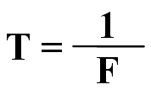
- Chu kỳ dao động của âm thanh là quãng thời gian âm thanh đó dao động một lần. Chu kỳ ký hiệu là T, với đơn vị là giây. Ta có:

- Bước sóng của âm thanh là khoảng truyền lan của âm thanh tương ứng với một chu kỳ dao động. Bước sóng của âm thanh tương ứng trong âm tần là từ 21.25m đến 0.017m. Bước sóng có ký hiệu là λ, với đơn vị là mét. Ta có:
λ = C * T
Trong đó:
C: Tốc độ truyền lan của âm thanh trong không khí (C = 340m/s).
T : Chu kỳ của âm thanh.
Tuy nhiên trên thực tế một âm phát ra không phải là một âm đơn mà là một âm phức. Âm phức này bao gồm âm đơn và một số âm hài có tần số gấp 2, 3, 4…lần âm đơn.
Trong dải âm tần, người ta chia ra :
- Tiếng trầm nằm trong dải tần từ 16Hz đến 300Hz.
- Tiếng trung nằm trong dải tần từ 300Hz đến 3000Hz.
- Tiếng thanh nằm trong dải tần từ 3000Hz đến 20000Hz.
Tiếng nói của con người thường có tần số từ 80Hz đến 8000Hz. Các nốt nhạc ở bát độ thứ 3 có tần số là: Đồ – 262Hz, Rê – 294Hz, Mi – 330Hz, Pha – 349Hz, Son – 392Hz, La – 440Hz, Si – 494Hz.
1.2.2. Áp suất âm thanh:
Áp suất của âm thanh hay còn gọi là thanh áp. Âm thanh truyền lan đến đâu thì sẽ làm thay đổi áp suất không khí ở đó. Áp suất do âm thanh tạo ra ở một điểm gọi là thanh áp ở điểm đó. Thanh áp được kí hiệu là p, đơn vị đo thanh áp là bar. 1bar là thanh áp tác động lên một diện tích 1cm2 với một lực là 1đin, do vậy 1bar bằng 1đin/cm2. Thanh áp tỉ lệ với căn bậc hai của công suất âm thanh, khi ta tăng công suất lên 1 lần thì thanh áp chỉ tăng lên 2 lần, nếu tăng công suất lên 9 lần thì thanh áp chỉ tăng lên 3 lần.
1.2.3. Công suất của âm thanh:
Công suất âm thanh là năng lượng âm thanh đi qua một diện tích S trong thời gian một giây. Công suất âm thanh được ký hiệu là P và được tính theo công thức sau:
P = p * S * V
Trong đó:
p: Thanh áp
V: Tốc độ dao động của một phần tử không khí tại diện tích năng lượng âm thanh đi qua.
S: Diện tích năng lượng âm thanh đi qua.
1.2.4. Sự phản xạ, khúc xạ của sóng âm thanh:
Sóng âm thanh với bước sóng là λ, trên đường truyền lan gặp vật chắn có kích thước d sẽ xảy ra 2 trường hợp sau đây:
- Trường hợp 1: λ ≥ d
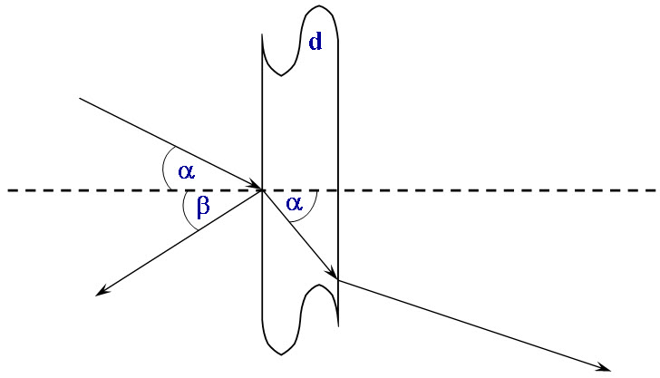

Hình 1.1: Sự phản xạ, khúc xạ của sóng âm (trường hợp λ ≥ d).
Trong trường hợp này, sóng âm sẽ trườn qua vật chắn. Hiện tượng này người ta gọi là hiện tượng sóng uốn vòng.

- Trường hợp 2: λ ≤ d
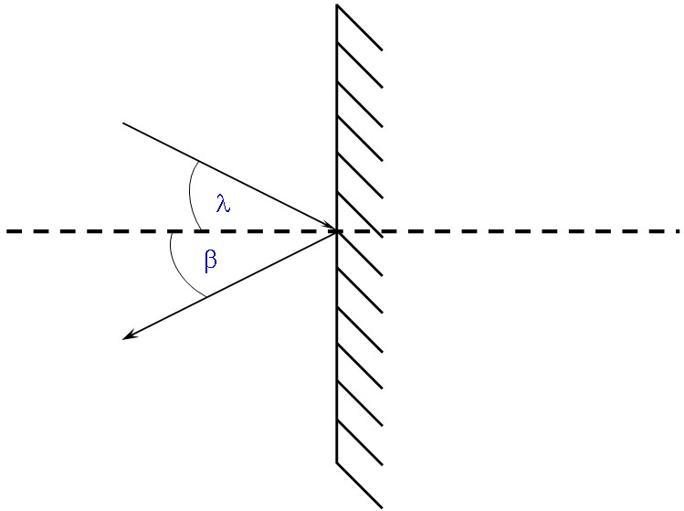

Hình 1.2: Sự phản xạ, khúc xạ của sóng âm (trường hợp λ ≤ d).
Trong trường hợp này thì một phần sóng âm sẽ phản xạ trở lại còn một phần sẽ xuyên qua vật chắn truyền vào môi trường truyền âm.
Như vậy, hiện tượng sóng âm gặp vật chắn đổi hướng được gọi là hiện tượng khúc xa và phản xạ. Hiện tượng phản xạ và khúc xạ của sóng âm tuân theo các định luận phản xạ, khúc xạ như đối với ánh sáng.
(Định luật phản xạ: Góc tới và góc phản xạ bằng nhau, tia tới và tia phản xạ cùng nằm trên một mặt phẳng).
1.2.5. Trường âm:
Trường âm là môi trường vật chất mà sóng âm thanh truyền lan. Có hai loại trường âm:
Trường âm tự do: là môi trường truyền âm trong không gian mở, không có tường bao hoặc vật chắn.
Trường âm tán xạ: là môi trường truyền âm trong không gian kín, có các tường bao quanh hoặc vật chắn (Nhà ở, phòng hát, phòng thu…). Trường âm tán xạ có hai thành phần là trực âm (Sóng âm trực tiếp) và phản âm (sóng âm phản xạ), trong đó phản âm là thành phần vô cùng phức tạp.
1.2.6. Vang và trễ:
Vang là đặc tính âm thanh của các phòng kín. Vang là hiện tượng kéo dài âm thanh sau khi tắt nguồn âm.
Thời gian vang (E) là một đại lượng vật lý được sử dụng để xác định mức độ vang của từng phòng. Đơn vị đo của thời gian vang là giây (s).

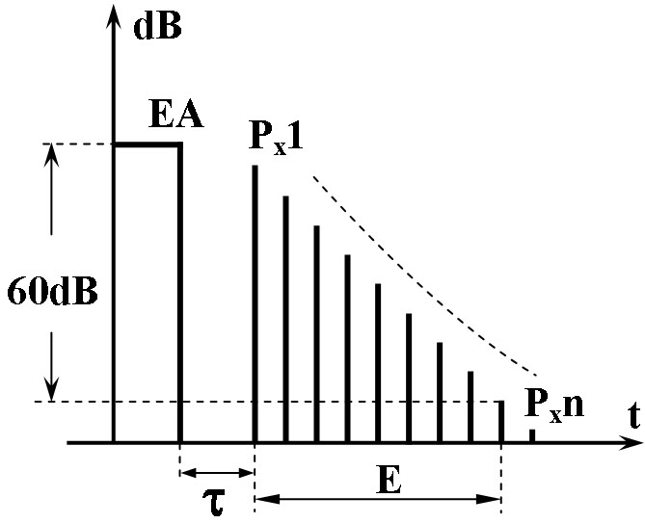

Hình 1.3: Đồ thị biểu diễn thời gian ngân vang.
Trong phòng kín của nguồn âm S, người nghe ở vị trí cách nguồn âm S một khoảng là M, khi đó sóng âm thanh đến tai người nghe bằng hai con đường:
- Âm thanh bức xạ trực tiếp từ S đến M.
- Âm thanh phản xạ lên các bức tường hoặc vật cản.
Có thể tồn tại n bậc phản xạ, do vậy qua mỗi lần phản xạ năng lượng của âm thanh sẽ bị suy giảm và thời gian đến tai người sẽ chậm hơn.
Quá trình đó được mô tả như sau:
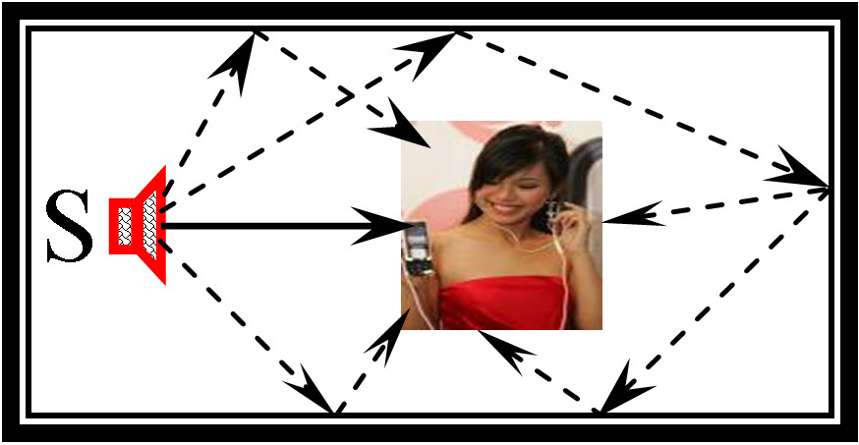

Hình 1.4: Quá trình phản xạ của sóng âm.
Khoảng cách từ trực âm đến tia phản xạ đầu tiên được gọi là thời gian trễ (τ).
Nếu τ > 50ms thì tai người có thể nhận biết được khoảng cách giữa trực âm và tia phản xạ đầu tiên.
Thời gian vang được xác định từ thời điểm ngắt nguồn âm đến khi năng lượng âm thanh giảm xuống ngưỡng 60dB.
1.3 – Sự cảm thụ của tai người đối với âm thanh:
Tai người bình thường có thể nghe được âm thanh trong dải tần số từ 20Hz đến 20.000Hz, có những người có khả năng nghe được các âm thanh ở các tần số cao hơn hoặc thấp hơn. Người ta có thể phân biệt được khoảng 130 mức thanh áp khác nhau, mỗi mức cách nhau 1dB. Tai người nhạy cảm với âm thanh trong dải tần số từ 500Hz đến 5000Hz. Ở khoảng tần số này chỉ cần nguồn âm thanh có thanh áp nhỏ tai người cũng nghe rõ không kém gì ở các khoảng tần số cao hay thấp có thanh áp lớn hơn.

2. Khái quát về hệ thống âm thanh.
2.1. Chức năng, nhiệm vụ.
Hệ thống âm thanh gồm có Micro, Ampli, đường dây, loa…Yêu cầu chính của hệ thống âm thanh là cung cấp âm thanh đồng đều và đảm bảo chất lượng trong khu vực truyền âm.
2.2. Phân loại.
- Phân loại theo mục đích sử dụng.
- Hệ thống âm thanh dân dụng.
- Hệ thống âm thanh chuyên dụng.
- Phân loại dựa vào kết cấu các phần tử linh kiện chủ yếu trong hệ thống âm thanh.
- Hệ thống âm thanh dùng Ampli Transistor điện tử.
- Hệ thống âm thanh dùng Ampli Transistor.
- Hệ thống âm thanh dùng Ampli vi mạch.
- Phân loại theo cách mắc tải của hệ thống âm thanh.
- Hệ thống âm thanh với tải mắc nối tiếp.
- Hệ thống âm thanh với tải mắc song song.

BÀI 2: SƠ ĐỒ KHỐI AMPLIFIER
Mã bài: MĐ 14 – 02
Giới thiệu:
Bài học này trang bị cho học sinh những kiến thức cơ bản về các khối trong AMPLIFIER như: Khối tiền khuyếch đại, khối âm sắc, Khối khuyếch đại công suất…
Mục tiêu :
- Phân biệt các khối trong amplifier.
- Trình bày chính xác về vị trí, cấu tạo, chức năng nhiệm vụ trong amplifier.
Nội dung chính:

1. Sơ đồ khối
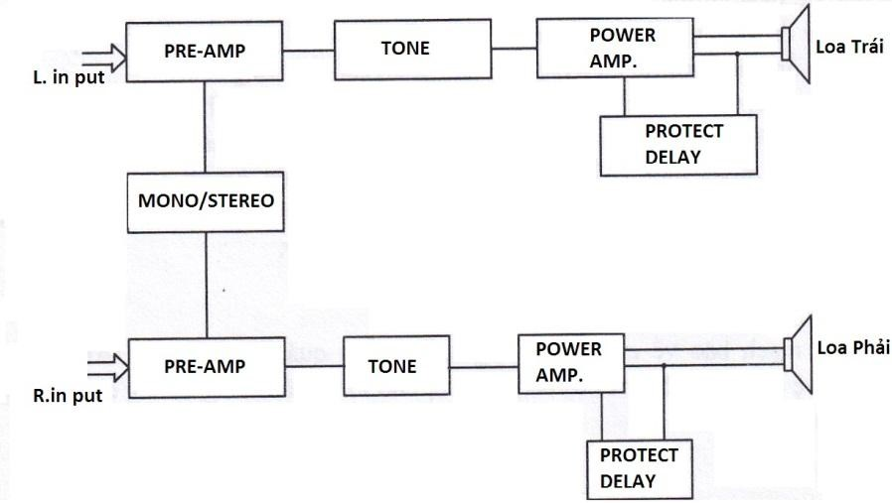
Hình 2.1 Sơ đồ khối AMPLIFIER

2. Chức năng các khối trong Ampli
2.1. Khối tiền khuyếch đại ( pre Ampli )
Khối này thường được bố trí các mạch khuyếch đại tín hiệu, nhận các tín hiệu vào như : tín hiệu micro, tín hiệu này thường có điện áp nhỏ khoảng vài chục micro vôn ( mV ), tín hiệu từ ngõ PHONE thường có điện áp vài chục micro vôn, tín hiệu ngõ AUX ( Auxiliary ), các tín hiệu ngõ vào phụ như: CD, DVD, VCR, TAPE… thường có biện độ lớn khoảng vài tram micro vôn. Yêu cầu quan trọng của khối này là phải đạt được nhiễu thấp ( LOW NOISE ) và tín hiệu ra ít bị méo, để ổn định cho hoạt động của tầng sau
2.2. Khối MONO / STEREO
Khối MONO / STEREO có nhiệu vụ tạo mối lien kết giữa hai kênh ( kênh trái, kênh phải ) của Ampli , để Ampli hoạt động ở hai chế độ: STEREO hai đường tín hiệu vào của hai kênh trái/phải qua các khối của Ampli được đưa ra loa theo hai kênh phân biệt, còn MONO hai đường tín hiệu của hai kênh trái/phải được nhận với nhau
2.3. Khối âm sắc
Là khối lọc tần số của tín hiệu âm tần trong khoảng tần số từ 20Hz đến 20KHz. Trong đó âm trầm hay còn gọi là tiếng bass nằm trong khoảng tần số từ 20Hz đến 500Hz, âm trung hay còn gọi là Midrange nằm trong tần số từ 500Hz đến 5KHz, âm bỏng hay còn gọi là tiếng Treble có tần số từ 5KHz đến 20KHz.
Đặc điểm của mạch này là khuyếch đại tín hiệu đủ lớn mà biên độ của tín hiệu được điều chỉnh theo tần số . đặc biệt tín hiệu ra của khối này phải có độ méo nhỏ.
2.4. Khối khuyếch đại công suất
Khối này gồm các tầng khuyếch đại như: khuyếch đại vi sai, khuyếch đại công suất nhỏ để tang cường tín hiệu do suy giảm sau khi qua khối âm sắc và khuyếch đại tín hiệu lái để lái tầng công suất ngõ ra, ngoài ra còn có phần mạch hồi tiếp để sửa méo tín hiệu và ổn định ngõ ra, cuối cùng là tầng khuyếch đại công suất.
Đặc điểm của khối khuyếch đại công suất là để khuyếch đại tín hiệu đủ lớn, vừa khuyếch đại điện áp, vừa khuyếch đại dòng điện để cho công suất ra lớn để làm rung màn loa. Khối này quyết định chất lượng và sự khác nhau của Ampli , quyết định công suất Ampli lớn hay nhỏ,
2.5. Mạch bảo vệ loa
Là mạch bảo vệ cho tầng công suất chống quá tải, hoặc bảo vệ chạm tải, bảo vệ cho loa, nhằm tang cường chất lượng cho Ampli

3. Nhiệm vụ các khối trong Ampli
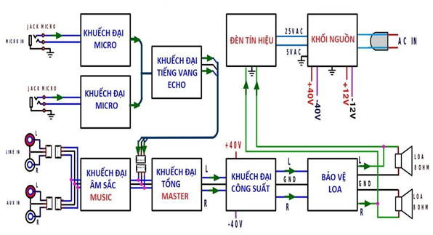
3.1. Mạch MICRO
Âm thanh phát ra đập vào màng trung của micro, tạo dao động và được chuyển thành tín hiệu điện. tín hiệu này có biện độ vài mV. Tín hiệu từ micro đi vào trước tiên qua mạch tiền khuyếch đại 1, làm nhiệm vụ tang cường tín hiệu ngõ vào có biên độ đủ lớn, thường chọn độ lợi khuyếch đại khoảng vài tram lần. tín hiệu qua mạch tiền khuyếch đại được đưa đến mạch lọc để điều chỉnh tín hiệu ở các mức tần số sau:
- Tần số thấp ( LO ) nằm trong khoảng từ 20Hz đến 500Hz
- Tần số trung ( MID ) nằm trong khoảng từ 500Hz đến 5KHz
- Tần số cao ( HI ) nằm trong khoảng từ 5KHz đến 20Khz
Tín hiệu sau khi qua mạch lọc được đến tầng tiền khuyếch đại 2 để khuyếch đại tín hiệu bù vào sự suy hao tín hiệu khi qua mạch lọc.
Trong mạch micro phải có tính trung thực cao ít gây nhiễu ( Low Noise ) để đảm bảo tín hiệu ra ít bị méo dạng
3.2. Mạch ECHO
Đặc điểm của mạch ECHO là có bộ phận làm trễ tín hiệu. Trong kỹ thuật làm trễ tín hiệu có rất nhiều cách nhưng thong dụng nhất trong mạch ECHO là dung IC lưu trữ tín hiệu để tạo ra độ trì hoãn tín hiệu .
Tín hiệu trễ ( Delay ) được cộng với tín hiệu trực tiếp gây ra hiệu ứng dội âm thanh ( ECHO ). Chính nhờ điều đó nên khi dung một Ampli để hát Karaoke có mạch ECHO thì chất lượng giọng hát được tang lên rất nhiều. Trên mạch ECHO thường có các nút chỉnh sau:
+ Repeat: Nút chỉnh tiếng vang dội
+ delay: Nút chỉnh sự trễ cho tín hiệu.
+ Volume: Nút chỉnh âm lượng cho ECHO
+ LO, MID, HI, Nút chỉnh âm thấp, âm trung, âm cao hay còn gọi là chỉnh bass, treble….
3.3. Mạch MUSIC
Mạch Music có nhiệm vụ nhận hai đường tín hiệu ( L, R ) từ các nguồn tín hiệu như đầu VCD, DVD, CD, VCR, TAPE… được đưa vào tầng khuyếch đại và lấy tín hiệu ở các khoảng tần số thấp ( LO ), tần số trung ( MID ), tần số cao ( hi ). Tín hiệu này sẽ được chia làm hai kênh : kênh trái (L), kênh phải
(R) đưa đến mạch Master
3.4. Mạch MASTER
Mạch Master nhận đường tín hiệu từ mạch micro đã được xử lý qua mạch ECHO
Đưa đến cộng với hai đường tín hiệu L, R của mạch Music. Tín hiệu được phân chia ra hai kênh: kênh trái L, kênh phải R. Tín hiệu của hai kênh này được đưa vào mạch lọc để điều chỉnh tín hiệu âm tần theo tần số, để người nghe cảm nhận được các âm thanh trầm bổng khác nhau
Tín hiệu sau khi qua mạch lọc được đưa đến phần mạch khuyếch đại để tang cường tín hiệu, bù lại sự suy giảm tín hiệu sau khi qua tầng âm sắc ( mạch lọc ).
3.5. Mạch khuyếch đại công suất
Đây là phần mạch quyết định mức công suất của mỗi Ampli, Mạch khuyếch đại công suất dùng để khuyếch đại cả dòng và áp để phù hợp với công suất yêu cầu . Người ta thường dung một số kiểu mạch khuyếch đại công suất như sau:
+ Mạch khuyếch đại công suất OTL : là mạch công suất không dùng biến thế ngõ ra.
+ Mạch khuyếch đại công suất OCL: là mạch khuyếch đại không dùng tụ ngõ ra.
+ Mạch khuyếch đại công suất BTL: là mạch khuyếch đại ngõ ra dùng cầu transistor.
3.6. Mạch bảo vệ loa ( Protect )
Mạch bảo vệ hoạt động khi có hiện tượng quá tải, lẹch áp cân bằng ngõ ra…để bảo vệ tầng khuyếch đại công suất , bảo vệ loa,…..
Mạch bảo vệ được thiết kế gồm mạch điện tử và một relay ngắt mở. Khi mạch bảo vệ hoạt động, relay sẽ hở ra, cô lập loa với mạch khuyếch đại công suất.

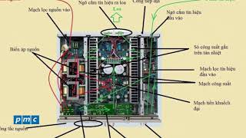
Hình 2.2. Hình dạng thực tế mạch bảo vệ loa

BÀI 3: KHỐI NGUỒN

Mã bài: MĐ 14– 03
Giới thiệu:
Mạch điện khối nguồn là một mạch điện dùng để cung cấp năng lượng cho toàn hệ thống âm thanh làm việc. Các phần tử cấu thành nên mạch điện khối nguồn là các phần tử: Các loại Diode, transistor, biến áp hạ áp. IC ổn áp, các loại cuộn lọc,các loại tụ điện…
Mục tiêu:
Học xong bài này học viên sẽ có khả năng:
- Trình bày đúng các khối chức năng trong khối nguồn cung cấp.
- Phân tích đúng nguyên lý hoạt động của mạch điện khối nguồn cung cấp.
- Chẩn đoán, kiểm tra và sửa chữa được những hư hỏng của các loại mạch điện khối nguồn đúng tiêu chuẩn thiết kế.
Nội dung chính:

1. Sơ đồ khối mạch nguồn

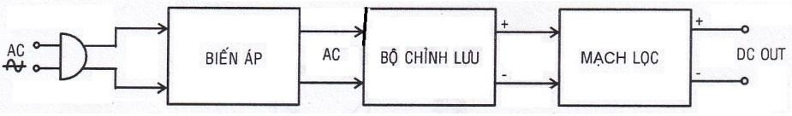
Hình 3.1. Sơ đồ khối mạch nguồn
- Nguồn điện AC: là nguồn điện xoay chiều, có điện áp và tần số được quy định là 220/50Hz.
- Biến áp : là thiết bị biến đổi điện xoay chiều từ 220V sang các thành phần điện áp xoay chiều thích hợp cho thiết bị chúng ta cần sử dụng, tùy theo từng thiết bị điện tử , để c01 các mức điện áp khác nhau
- Bộ chỉnh lưu: là bộ biến đổi điện áp xoay chiều từ biến áp đưa tới, qua bộ chỉnh lưu thành điện áp một chiều , cung cấp cho tải
- Mạch lọc: điện áp ra tại bộ chỉnh lưu là áp một chiều nhưng chưa ổn định, biên độ vẫn còn các thành phần xoay chiều ở trong đó, chưa thể cung cấp cho mạch điện tử được, mà cần phải qua bộ lọc điện áp xoay chiều, cho ra điện áp một chiều phẳng hơn.

2. Khối chỉnh lưu dòng điện xoay chiều
2.1. Chỉnh lưu nửa bán kỳ
a. Sơ đồ:

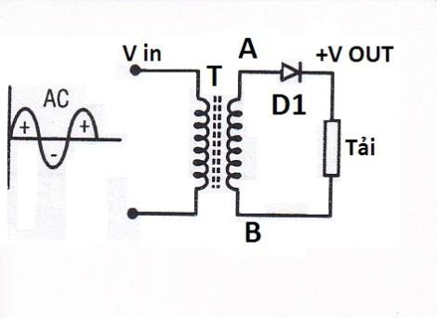
Hình 3.2. Sơ đồ nguyên lý mạch chỉnh lưu nửa bán kỳ
b. Nguyên lý hoạt động
Nguồn điện lưới vào V_in, sau đó qua biến áp T1 để biến đổi về điện áp xoay chiều thích hợp, được đưa qua cầu diode để nắn điện áp xoay chiều ( AC ) về một chiều (DC ) cấp cho mạch điện tử
Xét điện áp vào tại điểm A có bán kỳ dương, điểm B là bán kỳ âm: lúc đó diode D2 và D4 được phân cực thuận, dòng điện đi từ điểm A qua diode D2, qua điện trở tải, qua D4 về điểm B, tạo kích dòng cho nữa bán kỳ dương của điện áp vào. Đồng thời diode D1, D3 phân cực nghịch nên không dẫn,
Xét điện áp vào tại điểm A có bán kỳ âm, điểm B có bán kỳ dương: Lúc đó diode D1 và D3 được phân cực thuận, dòng điện đi từ điểm B qua diode D3, qua trở tải, qua diode D1 về điểm A, tạo kích dòng đồng thời diode D2, D4 phân cực nghịch nên không dẫn.
2.2. Chỉnh lưu một chu kỳ ( toàn kỳ )
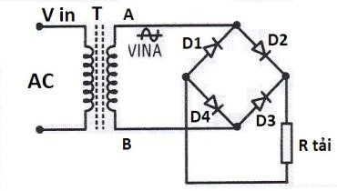
Hình 3.3. Sơ đồ nguyên lý mạch chỉnh lưu toàn kỳ
Điện áp xoay chiều từ nguồn điện lưới vào, qua biến áp T1 để biến đổi thành dòng điện xoay chiều thích hợp, sau đó được đưa qua diode D1 để chỉnh lưu dòng điện AC thành dòng điện một chiều DC, cung cấp cho mạch điện tử
Xét tại bán kỳ dương của điện áp vào tại điểm A: diode D1 được phân cực thuận, dòng điện đi từ A qua D1, đến tải về lại B
Xét tại bán kỳ âm của điện áp vào tại điểm A: diode D1 phân cực nghịch nên không có dòng điện qua tải.

3. Khối nguồn đơn
3.1. Bộ nguồn đơn có nhiều mức điện áp

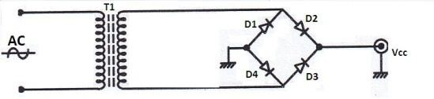

Hình 3.4. Sơ đồ nguyên lý mạch chỉnh lưu cầu
Nguồn điện ngõ vào là nguồn điện xoay chiều từ điện lưới quốc gia được đưa đến biến áp T1 để chuyển đổi điện áp lưới về các mức điện áp xoay chiều phù hợp, sau đó đưa qua mạch cầu để chỉnh lưu. Điện áp xoay chiều thành điện áp một chiều tương ứng, cấp cho mạch điện tử.
Dòng điện một chiều ra khỏi mạch chỉnh lưu còn rất nhiều gợn sóng, không cấp cho các mạch điện tử hoạt động ổn định được nên cần dùng mạch lọc để làm phẳng điện áp một chiều ra.
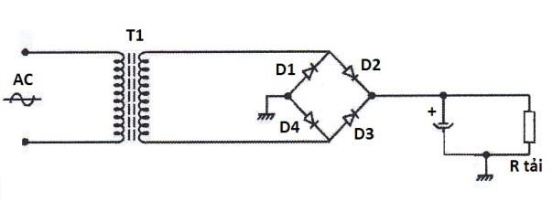
Hình 3.6. Sơ đồ nguyên lý mạch chỉnh lưu cầu có tải
Tụ điện có tác dụng lọc độ gợn song ( lọc phẳng) cho nguồn điện một chiều ổn định. Khi điện áp một chiều tang từ 0 đến giá trị lớn nhất V_{MAX}, tụ điện được nạp điện đến mức giá trị Uc = V_{MAX.} Khi điện ra giảm từ giá trị V_{MAX} về 0. Tụ điện xả điện để bù vào sự giảm điện áp trên phụ tải. chính nhờ vậy mà duy trì được mức điện áp ra theo thời gian, giảm độ gợn song của điện áp một chiều ra từ cầu diode, đồng thời giá trị trung bình của điện áp một chiều cũng tang lên.
Khi có tụ điện thì áp ra cùa mạch chỉnh lưu được tính theo công thức

V0 = 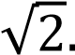 V_{AC}

Trong thực tế điện áp ra luôn có độ gợn song nhất định, độ gợn song này phụ thuộc vào tải:
Nếu dòng tải lớn ( tức điện áp tải nhỏ ), yêu cầu tụ xả điện nhiều hơn, nên độ gợn song tang lên.
Nếu dòng tải nhỏ ( tức điện trở tải lớn ), tụ điện phóng điện yếu, do đó độ gợn sóng nhỏ.
Có thể giải thích tác dụng lọc điện của tụ điện một cách đơn giản như sau: dòng điện một chiều sau khi đi qua cầu diode vẫn còn thành phần xoay chiều sót lại, đặc tính của tụ chỉ chỉ cho dòng điện xoay chiều đi qua mà không cho dòng một chiều đi qua . khi tụ điện nối song song với tải , lúc đó thành phần xoay chiều rẽ qua C xuống mass mà không qua tải. thành phần điện một chiều không thể qua tụ C nên toàn bộ qua tải.
3.2. Bộ nguồn đơn có nhiều mức điện áp
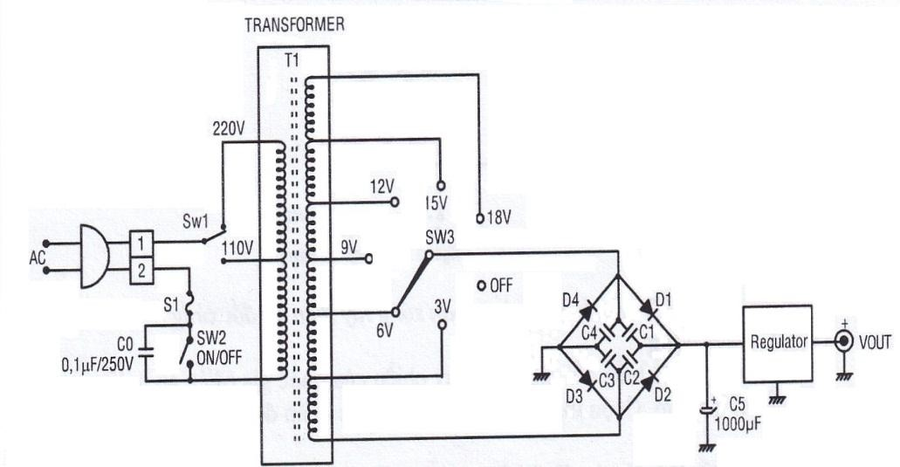
Hình 3.7. Sơ đồ nguyên lý mạch nguồn đơn có nhiều mức điện áp
- S1: Cầu chì bảo vệ
- SW1: Chuyển mạch ( công tắc ) để lấy điện AC 110V/220V đưa vào cuộn sơ cấp biến áp.
- SW2: Công tắc đống, mở nguồn
- T1 ( Transformer ): là biến áp có cuộn thứ cấp gồm nhiều ngõ ra ứng với các mức điện áp xoay chiều ( AC ): 3V, 6V, 9V, 12V, 15V, 18V, …
- SW3: chuyển mạch nhiều vị trí kiểu xoay để lấy ra mức điện áp AC cấp cho diode
- D1,D2,D3,D4: là các diode tạo thành cầu diode để nắn điện xoay chiều
(AC) thành điện một chiều (DC).
- C1,C2,C3,C4: là các tụ điện mắc song song với diode có tác dụng dập xung ngược nhằm bảo vệ cầu diode.
- C5: là tụ điện dùng để lọc gợn song cho nguồn ở ngõ ra.
- REGULATOR: là mạch ổn áp , điều chỉnh điện áp ngõ ra ổn định. Mạch này có thể có và cũng có thể không có. Trong máy Ampli, mạch Regu cấp nguồn điện ổn định cho các tầng tiền khuyếch đại, tầng âm sắc…

4. Khối nguồn đôi ( nguồn đối xứng )
4.1. Sơ đồ nguyên lý
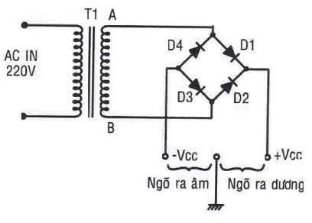
Hình 3.8 Sơ đồ nguyên lý khối nguồn đôi
T1 : là biến áp biến đổi điện áp xoay chiều của quốc gia ( điện áp lưới ) về điện áp xoay chiều thích hợp. cuộn thứ cấp của biến áp được quấn đối xứng để tạo ra điện áp đối xứng.
D1, D2, D3, D4: là các diode được mắc với nhau tạo thành cầu diode để chỉnh lưu toàn song. Cầu diode này kết hợp với biến áp có cuộn thứ cấp đối xứng để lấy ra điện áp đối xứng.
Trong thực tế có một số thiết bị điện tử cần cấp nguồn 1 chiều ( dc ) đối xứng. Chẳng hạn như mạch công suất của ampli

4.2. Sơ đồ mạch nguồn đối xứng thực tế
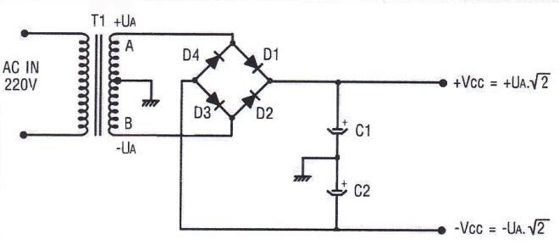
Hình 3.9. Sơ đồ nguyên lý khối nguồn đối xứng
T1: là biến áp, biến đổi điện áp lưới về điện áp xoay chiều ( AC ) thích hợp theo nhu cầu
D1, D2, D3, D4: cầu diode chỉnh lưu toàn sóng.
C1, C2: là hai tụ lọc, để lọc gợn song của nguồn một chiều sau qua cầu diode

5. Mạch nguồn tổng hợp thực tế sử dụng trong ampli
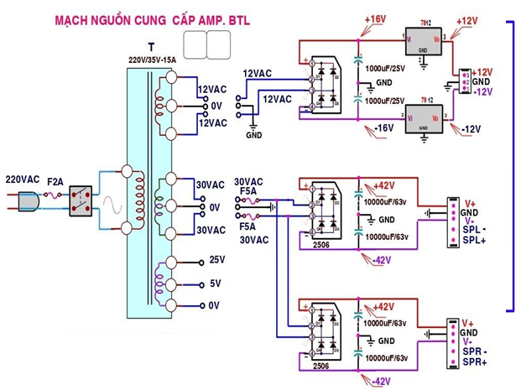
Hình 3.10. Sơ đồ nguyên lý khối nguồn trong AMPLI
- F1: cầu chì bảo vệ.
- SW1: công tắc lấy điện áp 110Vac hoặc 220Vac
- SW2: công tắc đóng mở nguồn
- Co: tụ điện để dập xung ngược ( ampli hoạt động ổn định )
- T1: biến áp có cuộn thứ cấp, đối xứng và nguồn đơn tùy theo nhu cầu lắp ráp ampli
- D1,D2,D3,D4,D5,D6,D7,D8,D9,D10,D11,D12: hình thành các cầu nắn điện xoay chiều thành một chiều ( DC )
- C1,C2,C3,C4,C5,C6,C7,C8,C9,C10,C11,C12: các tụ điện mắc song song với diode có tác dụng dập xung ngược bảo vệ diode.
- C13,C14,C15,C16,C17,C18: các tụ lọc gợn song cho nguồn ( DC ) ở ngõ ra
- IC L7812 : IC nguồn +12V để cấp cho mạch music, micro, echo.. cần sự ổn định.
- IC L7912 : IC nguồn -12V để cấp cho mạch music, micro, echo.. cần sự ổn định.
- IC L7812 và IC 7912 là bộ nguồn đối xứng cấp trong ampli
- Mạch nguồn dung IC ổn áp ( IC Regu )
Các mạch điện tử người ta thường sử dụng Regu họ: 78xx và
79xx, bên cạnh đó còn những ic Regu như: LM317, LM337, STR30115…

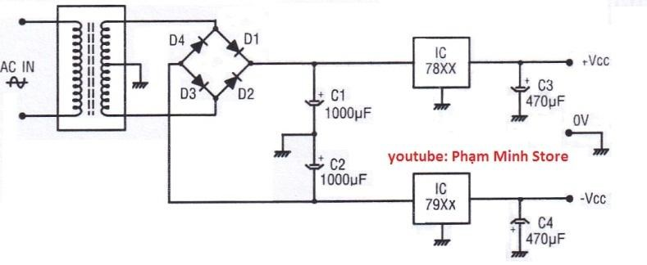
Hình 3.11. Sơ đồ nguyên lý khối nguồn đối xứNg dùng IC ổn áp
- IC LM78xx
Ví dụ: LM7812 điện áp vào là +15V đến +35V, thì qua IC ổn áp LM7812 nó sẽ cho ra +12V
Như vậy: họ LM78 qui định sẽ cho ra điện thế dương, còn xx nằm sau LM78 là giá trị điện áp mà IC cho ra, ví dụ: LM7805 là cho ra +5V,
LM7812 là cho ra +12V, LM7815 cho ra +15V,……
- Muốn LM78xx regu thì điện áp ngõ vào sẽ cao hơn xx
Ví dụ: LM7812 thì IC REgu +12V thì điện áp ngõ vào phải +15V đến
+35V, và không cao quá mức chịu đựng của nó
- IC LM79xx
Ví dụ: LM7912 điện áp vào là -15V đến -35V, thì IC ổn áp LM7912 nó sẽ cho ra -12V
Như vậy: họ LM79 qui định sẽ cho ra điện thế âm, còn xx nằm sau LM79 là giá trị điện áp mà IC cho ra, ví dụ LM7905 là cho ra -5V, LM7912 là cho ra -12V, LM7915 cho ra -15V,……

7. Những dạng nguồn ổn áp sử dụng trên ampli
Khái niệm: Mạch ổn áp có tác dụng giữ cho điện áp ngõ ra luôn luôn được ổn định dù điện áp ngõ vào thay đổi. ngoài ra mạch ổn áp có tác dụng lọc gợn song cho nguồn cung cấp được ổn định hơn, cấp cho các tiền khuyết đại để đạt được ổn định cho tín hiệu
Đối với những dạng mạch ổn áp sau điện áp vào phải lớn hơn điện áp ra, đối với điện áp dương, nếu chọn điện áp vào thấp hơn điện áp ra, mạch ổn áp mất tác dụng.
7.1. Mạch ổn áp dùng diode zener
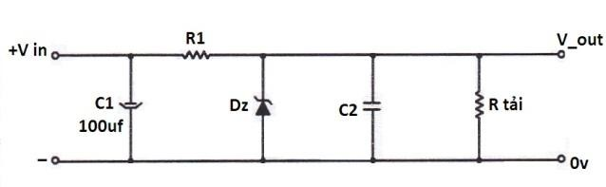
Hình 3.2. Sơ đồ nguyên lý mạch ổn áp dùng DIODE ZENER
- C1: tụ lọc nguồn, làm phẳng nguồn vào.
- R1: điện trở hạn dòng nhằm bảo vệ diode zener không bị đánh thủng
- Dz: diode zener ghim áp phân cực nghịch
- C2: tụ lộc nhiễu tần số cao, tăng độ ổn định điện áp ra.
Điện áp vào, được lọc bởi tụ C1, rồi đi qua R1, ghim áp tại diode zener, cho điện áp ngõ ra ổn định, cấp cho tải

7.2. Mạch ổn áp nối tiếp dung một Transistor

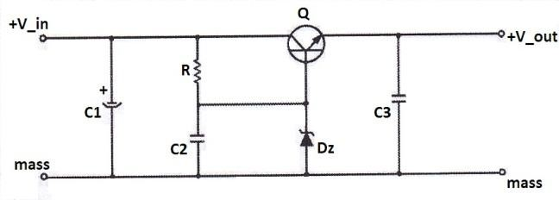
Hình 3.13. Sơ đồ nguyên lý mạch ổn áp dùng Transistor
- C1: Tụ điện để lọc điện áp ngõ vào
- C2: Tụ dung để lọc gợn song cho diode zener
- C3: Tụ điện lọc gợn sóng cho ngõ ra
- R: Điện trở lấy dòng cấp cho diode zener , tạo điện áp ổn định phân cực cho cực B của transistor ( Q )
- Dz: Diode zener dùng ghim áp , tạo tính ổn định cho chân B của transistor Q
- Q: Transistor dùng ổn định điện áp ngõ ra.
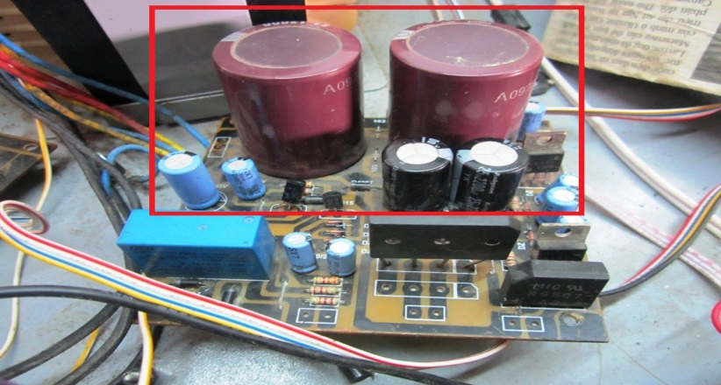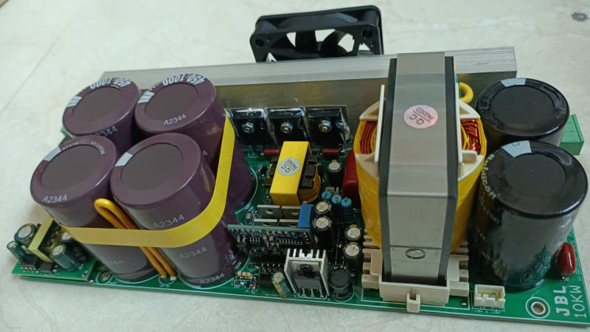
Hình 3.14. Hình ảnh thực tế khối nguồn

BÀI 4 : MẠCH MICRO
Mã bài: MĐ 14 – 04
Giới thiệu:
Micro có rất nhiều dạng. Chúng khác nhau về hình dáng, kích cỡ và kiểu thiết kế. Tuy nhiên mục đích của micro chỉ có một, đó là chuyển đổi những rung động cơ học (dưới dạng áp lực không khí) sang dạng năng lượng điện sau đó chúng có thể được khuếch đại hoặc thu lại. Sự biến đổi năng lượng diễn ra khi không khí làm rung động một màn chắn nối với một bộ phận có thể tạo ra một dòng điện nhỏ.
Mục tiêu :
- Phân biệt đúng chức năng, nhiệm vụ của các loại mạch khuếch đại đầu vào.
- Phân tích đúng nguyên lý hoạt động của mạch.
- Chẩn đoán, kiểm tra và sửa chữa được những hư hỏng của mạch khuếch đại đầu vào.
Nội dung chính:

1. Sơ đồ khối:
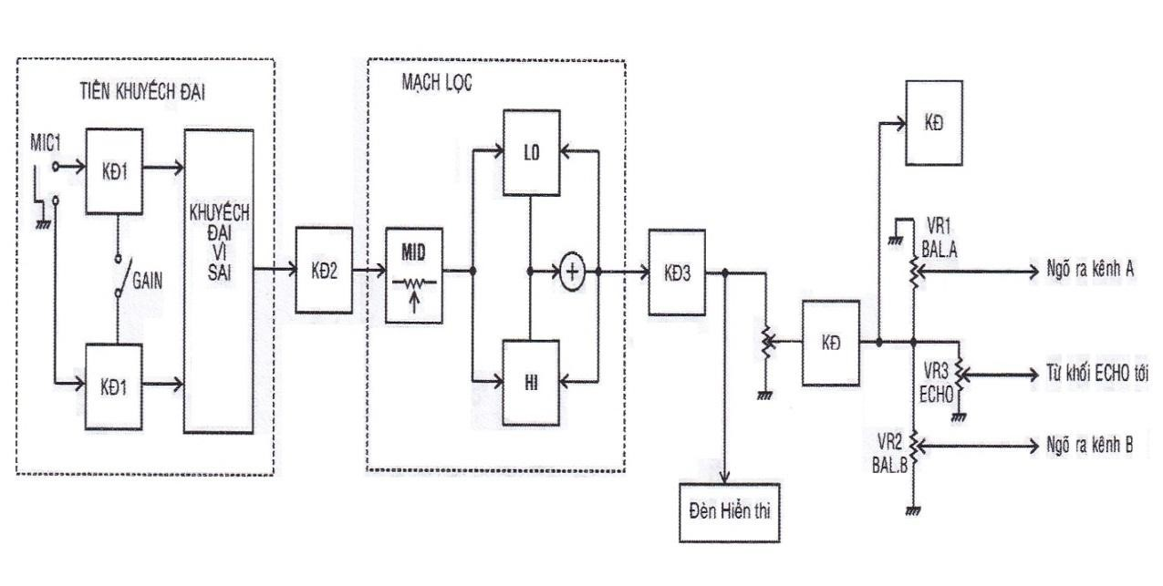
2. Sơ đồ mạch và thông số linh kiện trong khối micro 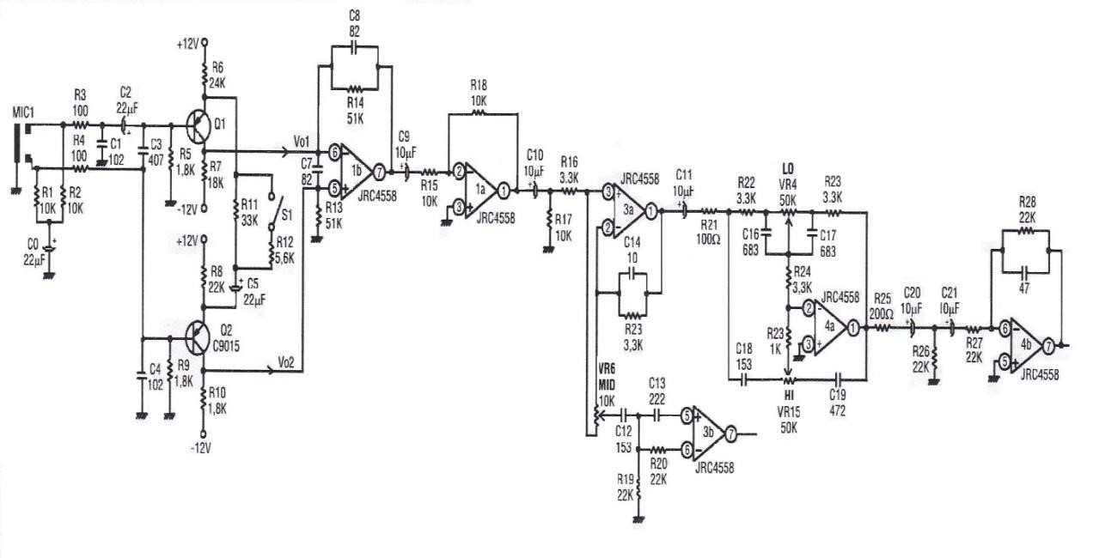
Hình 4.1. Sơ đồ mạch và thông số linh kiện trong khối micro
* Tín hiệu từ Micro vào qua R3, C2 vào cực B/Q1, qua R4 vào cực B/Q2 ra cực C/Q2.
Tín hiệu từ cự C Transistor Q1 được đưa vào chân ^ OP-AMP1b, tín hiệu từ cực C Transistor Q2 vào chân 5 OP-AMP1b nhận hai đường tín hiệu trân cấp cho mạch khuếch đại vi sai, đưa tín hiệu ra tại chân 7 OP-AMP1b
Tín hiệu ra từ OP-AMP1b qua C9, R15 vào chân 2 OP-AMP1a, ra tại chân 1 qua C10, R16, tiếp tục vào OP-AMP3a và OP-AMP3b để khuếch đại và lọc lấy tín hiệu tần số trung
Tín hiệu tần số trung qua C11, R21 được chia làm hai đường
+ Đường thứ nhất qua R22, C16, VR4, R24, C17, OP-AMP4a để lọc lấy tín hiệu ở tần số thấp ( tiếng bass ).
+ Đường thứ hai qua C18, VR15, R23, C19, OP-amp4a để lọc lấy tín hiệu ở tần số cao ( tiếng Trebble ).
Tín hiệu ra ở mạch lọc Lo, HI qua R25, C20, C21 vào OP-AMPa để khuếch đại, bù cho sự tiêu hao tín hiệu do mạch lọc MID, LO, HI gây ra.
Tín hiệu ra của OP-AMP4b chia làm hai đường, một đường vào mạch hiển thị đèn LED, một đường vào OP-AMP2a để khuếch đại, qua tụ C26, điện trở
R38. Tại đây tín hiệu được chia làm hai đường:
Đường thứ nhất đưa trực tiếp vào chân 6 OP-AMP2b, ra chân 7 qua C25, R40 đến chân số 6 của jack cắm.
Đường thứ hai, đưa qua VR1, R47 đưa vào mạch ECHO, tín hiệu qua mạch ECHO được xử lý để tạo hiệu ứng làm trễ, tạo tiếng vang cho âm thanh, Tín hiệu ra của mạch ECHO đưa về R46, R44 qua biến trở đôi VR2 ( VR2A, VR2B) để chỉnh mức cân bằng, đưa vào chân 6 OP-AMP2b, ra chân
7 OP-AMP2b, qua C25, R40 đến ngõ ra.

3. Mach khuyếch đại MIC
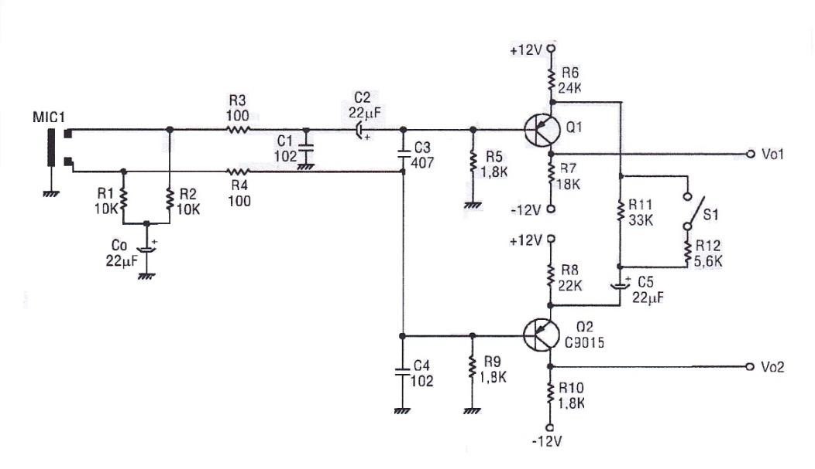

Hình 4.2. Mach khuyếch đại MIC
- Co: Tụ lọc tín hiệu vào, giảm gợn sóng cho tín hiệu
- R1,R2: Hai điện trở phối hợp trở kháng ngõ vào, thường lấy giá trị lớn để giảm tổn thất tín hiệu thoát qua tụ Co
- R3,R4: Điện trở hạn dòng ngõ vào cho hai transistor Q1 và Q2 nhằm giảm biên độ tín hiệu, tránh méo tín hiệu
- C2, C5, C6: Tụ điện liên lạc
- C1, C4: Tụ điện lọc nhiễu tần số cao
- C3: Tụ điện chống dao động tự kích ở ngõ vào
- R5: Điện trở phân cực cho cực B/Q1
- R9: Điện trở phân cực cho cực B/Q2
- R6,R8: Điện trở cấp dòng cho transistor Q1,Q2
- S1: Công tắc chọn độ lợi ngõ vào
Tín hiệu MIC qua các điện trở R3, R4 vào cực B/Q1 và B/Q2 ra hai cực
E tại Vout1 và Vout2

4. Mạch lọc tín hiệu tần số trung
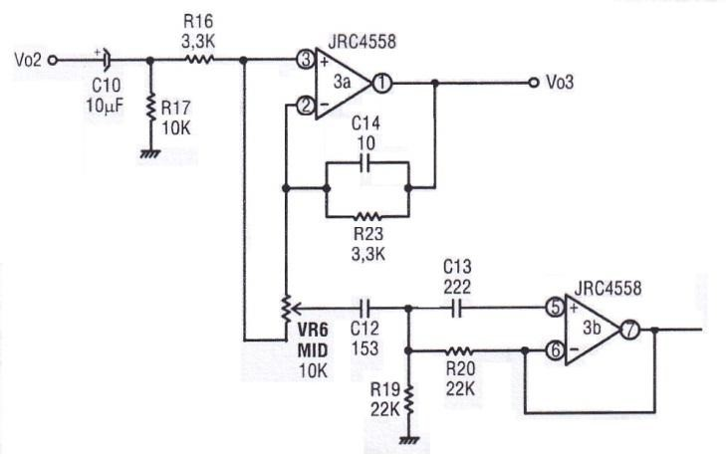
Hình 4.3. Mạch lọc tín hiệu tần số trung
- C11: tụ điện liên lạc, chặn thành phần DC
- R17: Điện trở phân cực cho ngõ vào của OP-AMP1a
- R16: Điện trở liên lạc, hạn biên độ tín hiệu vào, giảm méo tín hiệu
- VR6: Biến trở chỉnh mức tín hiệu vào cho mạch lọc trung tần
- C12, C13: Tụ lọc, chỉ cho tần số trung qua
- R19: Điện trở phân cực cho OP-AMP1b
- R20: điện trở hạn biện tín hiệu ngõ vào OP-AMP1b
- OP-AMP1b là mạch đệm nhận hồi tiếp 100%, phối hợp trở kháng cho mạch lọc tín hiệu tần số trung
- C14, R23 là thành phần hồi tiếp cho OP-AMP1a, tạo tín hiệu ổn định cho ngõ ra
Tín hiệu vào C11, qua R16, VR6 đến tụ C12, C13 lọc lấy tín hiệu ở tần số trung , được khuyếch đại đệm tại OP-AMP1b. Tín hiệu sau khi lọc đưa ra khuyếch đại tại OP-AMP1a, đưa ra tại ngõ Vout-1, Tín hiệu ra còn được hồi tiếp về qua R28 song song C14 để ổn định tín hiệu ra.

5. Mạch lọc tín hiệu ở tần số thấp và cao
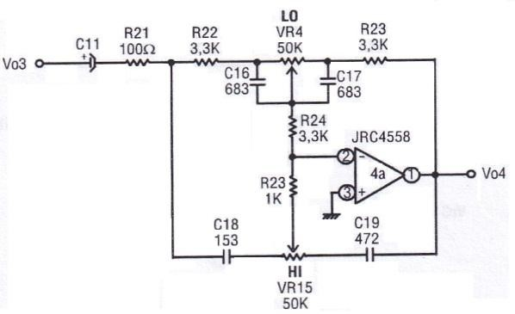
Hình 4.4. Mạch lọc tín hiệu ở tần số thấp và cao
Tín hiệu vào qua điện trở R22, VR4, C16, C17, R24 lọc lấy tín hiệu tần số thấp, loại bỏ tín hiệu tần số cao, qua tụ C18, VR5, C19, R23 lọc lấy tín hiệu tần số cao, không cho tín hiệu thấp qua. Hai tín hiệu tần số thấp và tần số cao này sẽ được đưa vào OP-AMP2a, để công lại, lấy một đường tín hiệu tổng hợp.

6. Mạch lọc tín hiệu ở tần số thấp
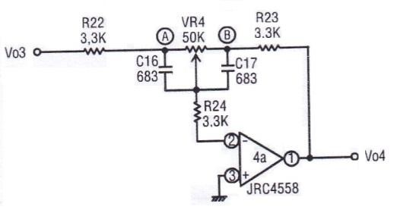
Hình 4.5. Mạch lọc tín hiệu ở tần số thấp
- R22: Điện trở liên lạc, giảm biện độ tín hiệu vào, tránh méo tín hiệu
- VR4: Biến trở chỉnh tín hiệu ngõ vào lớn hay nhỏ, còn gọi là biến trở chỉnh độ lợi cho mạch lọc
- C16, C17: Hai tụ điện cho tín hiệu tần số thấp qua, chặn tín hiệu tần số cao
- R24, R26: Điện trở cân bằng giữa bass và Trebble
Tín hiệu vào R22, qua R24 đến OP-AMP2a , khuyếch đại đưa tín hiệu ra Vout2 Đồng thời có một đường hồi tiếp về qua R23, R24 song song C17, qua R24 về lại ngõ vào OP-AMP2a để ổn định tín hiệu ngõ ra
7. Mạch lọc tín hiệu tần số cao:

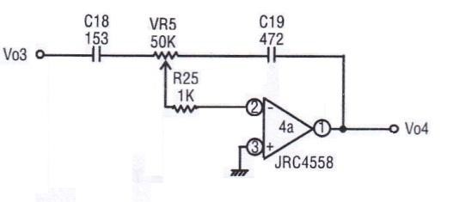
Hình 4.6. Mạch lọc tín hiệu tần số cao
Tín hiệu vào, qua tụ C18, qua R25 đến OP-AMP4a.
Tại ngõ ra mạch Trebble Vo4 có một đường hồi tiếp về qua C19, VR5, R25 về lại ngõ vào OP-AMP4a để ổn định tín hiệu ra. Mạch lọc tin hiêu tần số cao
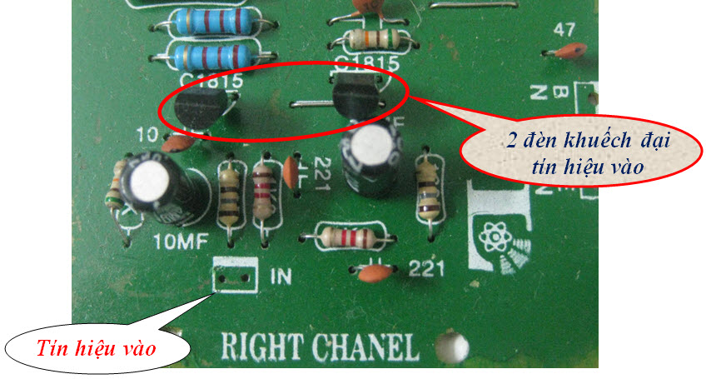

BÀI 5 : MẠCH ECHO TRÊN MÁY MICXER KARAOKE AMPLIFIER
Mã bài: MĐ 14 – 05
Giới thiệu:
Micro có rất nhiều dạng. Chúng khác nhau về hình dáng, kích cỡ và kiểu thiết kế. Tuy nhiên mục đích của micro chỉ có một, đó là chuyển đổi những rung động cơ học (dưới dạng áp lực không khí) sang dạng năng lượng điện sau đó chúng có thể được khuếch đại hoặc thu lại. Sự biến đổi năng lượng diễn ra khi không khí làm rung động một màn chắn nối với một bộ phận có thể tạo ra một dòng điện nhỏ.
Mục tiêu :
Học xong bài này học viên sẽ có khả năng:
- Trình bày đúng cấu tạo, chức năng, nhiệm vụ và nguyên lý hoạt động của mạch ECHO, mạch khuếch đại tín hiệu ECHO.
- Chẩn đoán, kiểm tra và sửa chữa được những hư hỏng của mạch ECHO, mạch khuếch đại tín hiệu ECHO đúng tiêu chuẩn thiết kế.
Nội dung chính

1. Sơ đồ khối mạch echo trên máy MIXER KARAOKE AMPLIFIER

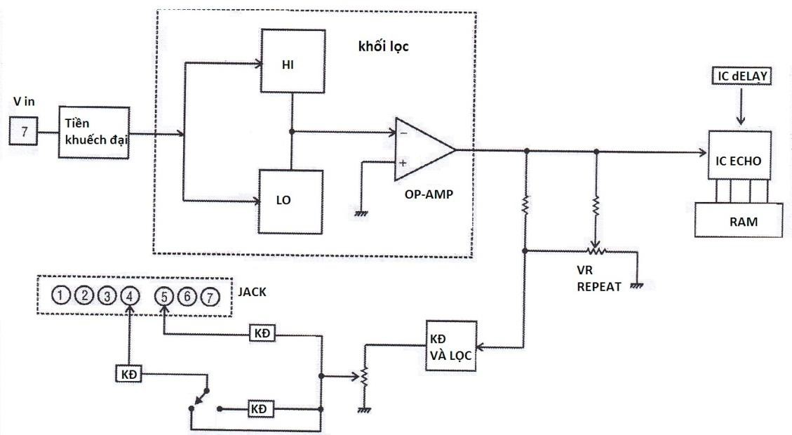
Hình 5.1. Sơ đồ khối mạch echo trên máy MIXER KARAOKE AMPLIFIER
1.1. Khối tiền khuyếch đại:
Nhận đường tín hiệu ngõ ra của mạch micro, khuyếch đại tín hiệu đó lên, tín hiệu khuyếch đại phải đủ lớn rồi mới được qua mạch lọc nhằm tránh sự triệt tiêu tín hiệu do suy giảm khi qua mạch lọc, đồng thời tín hiệu qua khối tiền khuyếch đại phải đảm bảo ít bị méo, nhiễu phải thấp
1.2. Khối lọc :
Có nhiệm vụ lọc tín hiệu ở tần số thấp, và tín hiệu ở tần số cao, tín hiệu sau khi qua mạch lọc có sự suy giảm nên cần đưa qua OP-AMP để khuyếch đại bù vào sự tổn hao do mạch lọc gay ra, đồng thời OP-AMP còn làm nhiệm vụ là một mạch cộng.
1.3. Khối Delay:
Có nhiệm vụ tạo trễ cho tín hiệu, đưa vào IC ECHO xử lý.
1.4. RAM:
Bộ nhớ dùng để lưu trữ tín hiệu sau một khoảng thời gian, tạo mức trễ cho tín hiệu, giao tiếp với IC ECHO để xử lý tín hiệu trễ, tạo tín hiệu lập lại, kéo dài…
1.4. IC ECHO:
Xử lý tín hiệu từ mạch micro đưa vào, để tạo được tín hiệu lặp lại, kéo dài, để có thể biến đổi giọng hát vang hơn, hay hơn
1.6. Mạch khuyếch đại và lọc thông thấp:
Khuyếch đại tín hiệu sau khi đã xử lý tại IC ECHO, đồng thời còn dùng để khuyếch đại bù cho sự tổn hao tín hiệu khi qua mạch lọc và qua mạch xử lý làm trễ
1.7 Khối khuyếch đại ngõ ra:
Khối này dùng để khuyếch đại tín hiệu cho ngõ ra của mạch ECHO, có độ lợi đủ lớn để đưa vào mạch Master của ampli, Trong mạch này có công tắc S1 là công tắc xác định độ lợi cho ECHO

2. Sơ đồ nguyên lý mạch echo trong ampli
2.1. Sơ đồ mạch:
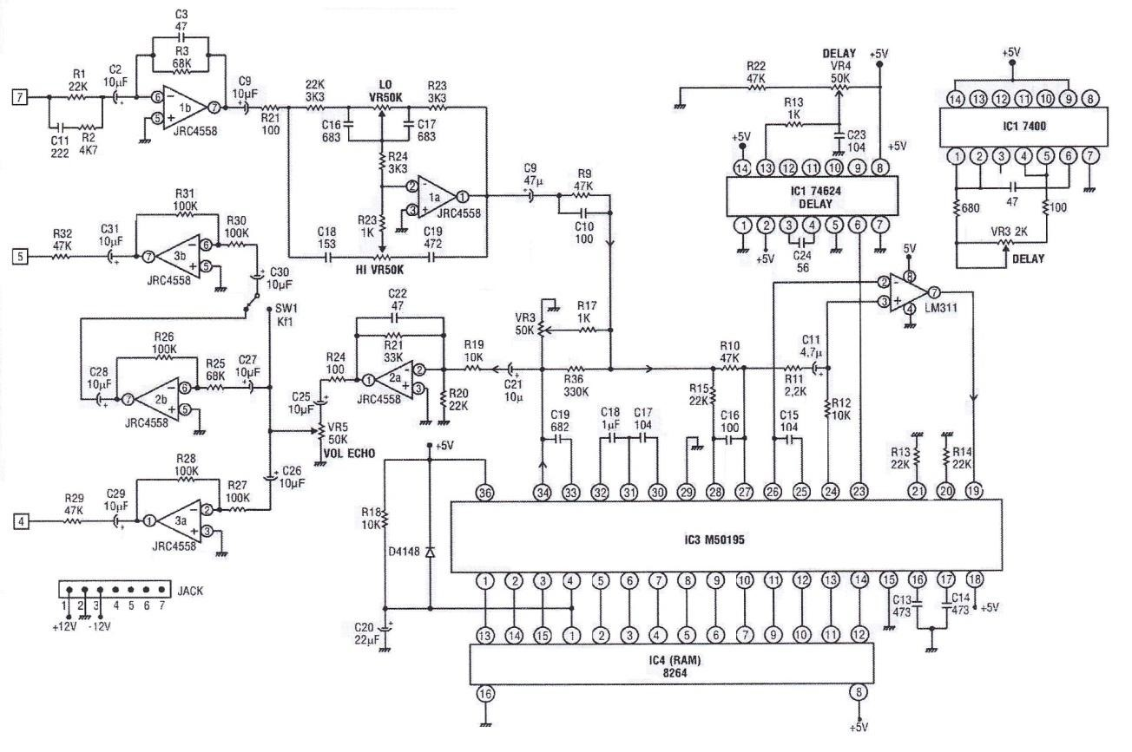

Hình 5.2. Sơ đồ nguyên lý mạch echo trong ampli

2.2. Nguyên lý hoạt động
Tín hiệu từ ngõ ra của mạch micro tại chân jack số 7, đưa qua điện trở R1 ở ngõ vào của mạch ECHO để giảm biên độ, sau đó đi vào chân số 6 của OP-AMP 1b, đồng thời điện trở R3, C3 tạo thành mạch hồi tiếp
Tín hiệu sau khi được khuyếch đại bởi OP-AMPb1 sẽ được đưa qua mạch lọc để lọc lấy tín hiệu ở hai mức tần số cao và thấp, hai tín hiệu này sẽ được cộng lại thành một đường tín hiệu tổng hợp nhờ mạch cộng bên trong của OP-AMP1a, tín hiệu đó sẽ được đưa vào IC ECHO để xử lý, làm trễ tín hiệu để tạo âm thanh vang dội, lặp lại
IC ECHO được kết nối với IC delay để tạo ra mức trễ tín hiệu, và được điều chỉnh trên biến trở VR Delay, Ngoài ra IC ECHO được giao tiếp với RAM để nhớ tạm thời tín hiệu vào và truy xuất trở về lại IC ECHO nhằm tạo hiệu ứng trễ.
Tín hiệu sau khi đã được xử lý tại IC ECHO , được đưa ra chân 34 của IC ECHO, vào tụ liên lạc C21, R19, R20 đến chân số 2 của OP-
AMP2a để khuyếch đại, sau đó được đưa qua biến trở chỉnh Vol ECHO, đưa ra OP-AMP3a để khuyếch đại, quyết định độ lợi tín hiệu ngõ ra, đưa vào chân số 4 của jack cắm, được kết nối với mạch micro.
Các OP-AMP3b, 2b cũng going như OP-AMP3a dùng khuyếch đại tín hiệu.
Công tắc có tác dụng S1 tăng độ lợi khuyếch đại tín hiệu ra tại chân số 5 của jack cắm

3. Phân tích hoạt động mạch echo
3.1. Mạch tiền khuyếch đại
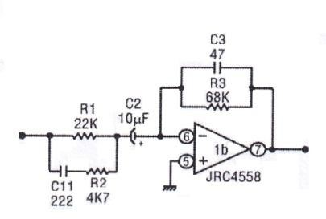
Hình 5.3. Mạch tiền khuyếch đại
R1: Điện trở lien lạc, giảm méo phi tuyến.
R2, C1: cũng là thành phần lien lạc hỗ trợ cho R1 khi tín hiệu vào lớn và ổn định tín hiệu vào.
C2: Tụ lien lạc
R3, C3: thành phần hồi tiếp ổn định tín hiệu ra của OP-AMP
Tín hiệu qua OP-AMP được khuyếch đại lên 3 lần, để tăng độ lợi khuyếch đại của mạch trên chỉ cần tăng giá trị điện trở R3 hoặc giảm giá trị điện trở R1.
3.2. Mạch lọc lấy tín hiệu tần số cao và tần số thấp
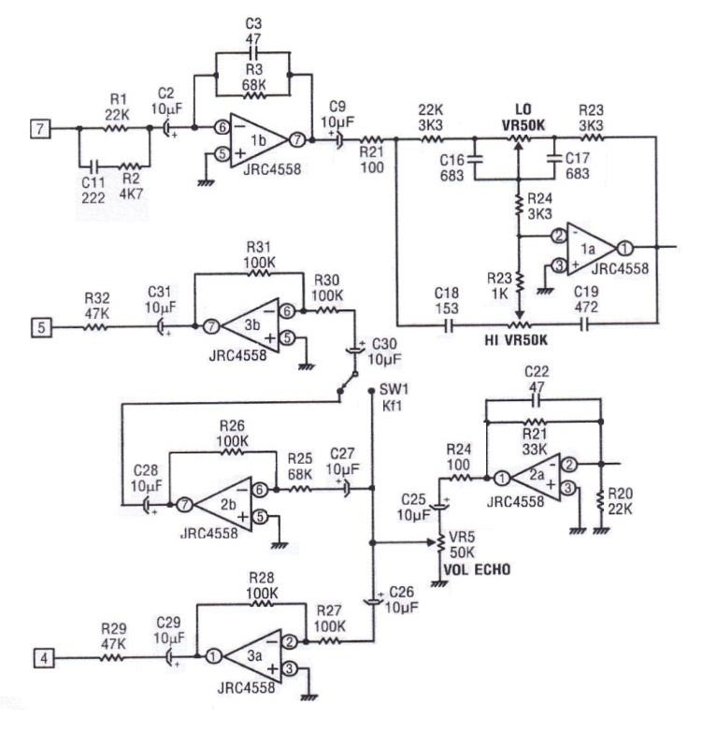

4. Mạch ECHO, DELAY
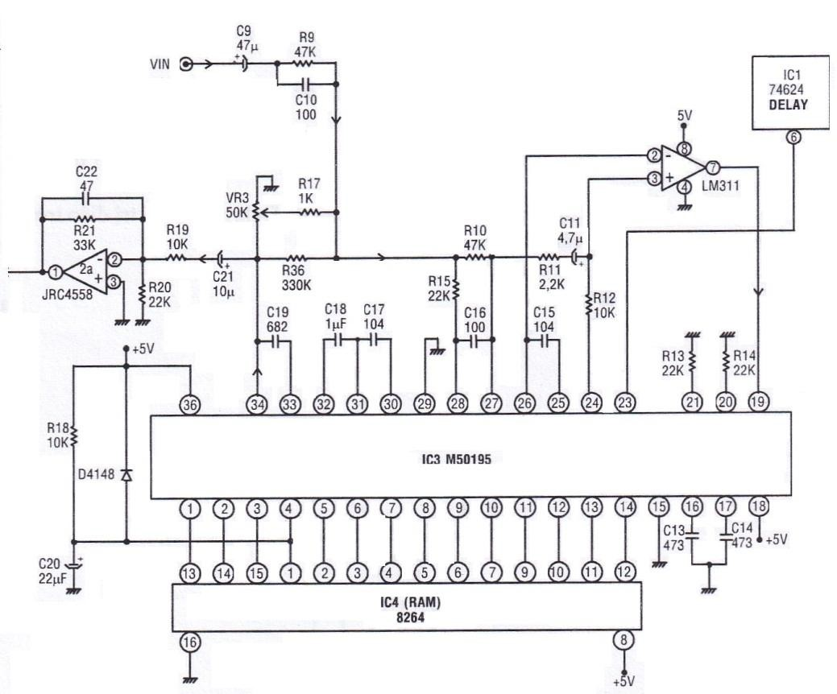
Hình 5.4. Mạch ECHO, DELAY
- C9,R9,C10: tụ và điện trở lien lạc
- VR3: Biến trở chỉnh tín hiệu ngõ vào IC Echo quyết định âm thanh vọng lại nhiều hay ít.
- R10, R15: Điện trở lien lạc, cấp tín hiệu vào cho IC Echo
- R13, R14: Hai điện trở ổn định hoạt động cho IC Echo.
- C12, C13, C14: Các tụ điện thoát tín hiệu ở tần số cao, dập nhiễu cao tần.
- C20: Tụ lọc nguồn DC + 5V cấp cho IC ECHO và RAM
- R18: Điện trở lấy dòng cấp cho chân số 1 của RAM
- C21, R19: Tụ điện và điện trở liên lạc giữa IC ECHO và OP-AMP2a.
- R20: Điện trở phân cực cho OP-AMP2a.
- C22, R22: thành phần hồi tiếp của OP-AMP2a, để ổn định tín hiệu ngõ ra.
Tín hiệu ra từ mạch lọc ( hi, lo) đi vào C9, R9, C10, được chia làm hai đường:
+ Đường thứ nhất qua R15 đến chân 28 ( IC M50195), qua R10 đến chân 26, của ic Echo ( M50195 )
+ Đường thứ hai qua R17 đến VR3 ( repeat ) để chỉnh tín hiệu vào IC Echo
Tín hiệu vào chân 27, 28 của IC Echo, đưa đến chân 24, 26 đến IC LM311 ( Op-Amp) để khuyết đại, sau đó đưa về lại chân 19 Echo, Tín hiệu được xủ lý bên trong IC Echo đưa ra chân 34, vào Op-Amp2a
Ngoài ra IC Echo nhận đường tín hiệu làm rễ IC Delay đưa tới để tạo trễ cho tín hiệu, đồng thời IC Echo giao tiếp với RAM để lưu trữ tạm thời tín hiệu nhằm tạo hiệu ứng trễ, kết quả là tín hiệu âm thanh đi qua IC Echo được kéo dài và lặp lại.

5. IC trễ ( DELAY )
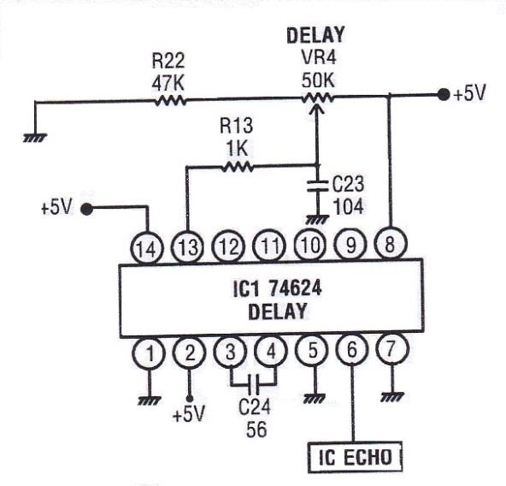
Hình 5.5. Mạch IC trễ
IC Delay : Tạo trễ để cấp cho IC ECHO, làm tín hiệu đi vào IC ECHO trễ đi hay chậm lại.
VR4: Biến trở chỉnh nguồn cấp cho chân 13 của IC Delay, nếu giá trị điện trở qua VR4 càng lớn thì mức trễ càng lớn và ngược lại.
R22: Điện trở phân cực cho IC Delay.
C23 Tụ thoát tần số cao.
C24: Tụ dập dao động tự kích.

6.Mạch khuyếch đại
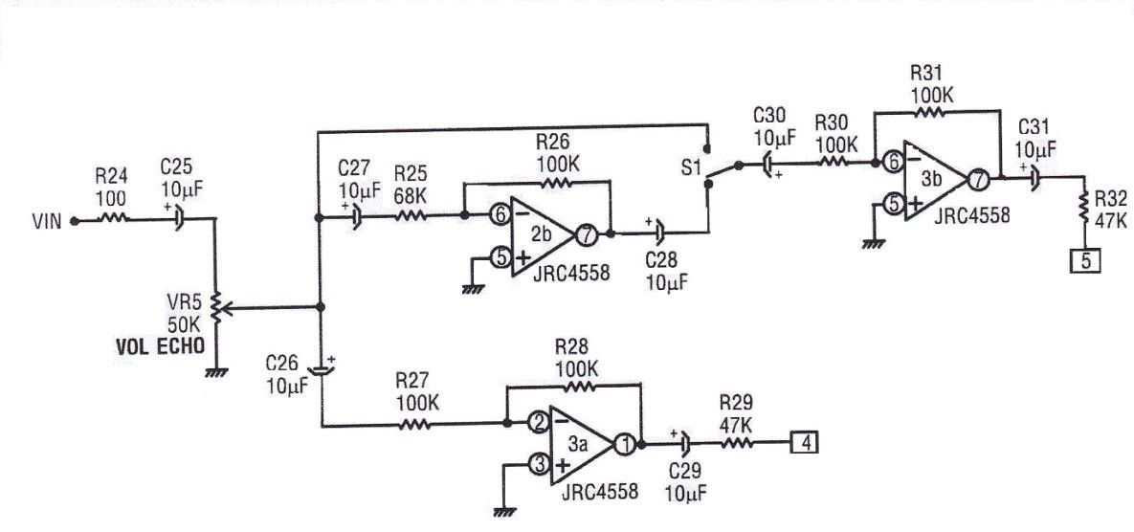
Hình 5.6. Mạch khuếch đại
Tín hiệu được xử lý ở IC Echo đưa qua R24, C25 được điều chỉnh bởi VR5 còn gọi là chỉnh Volume. Tín hiệu ra tại chân điều chỉnh VR5 chia ra làm ba đường:
Đường thứ nhất đi vào C26, R27 đưa đến OP-AMP3a ra chân 4 của jack cắm về lại biến trở chỉnh BAL. A trên mạch micro.
Đường thứ hai đi vào C27, R25 đến OP-AMP2b qua C28, R30 qua OP-AMP3b, ra chân số 5 của jack cắm, biến trở chỉnh BAL,. B trân mạch micro
Đường thứ ba: tín hiệu đi thẳng vào OP-AMP3b không qua OPAMP2a.
Công tắc S1: Để điều chỉnh độ lợi tín hiệu ngõ ra của mạch ECHO.

BÀI 6: MẠCH MUSIC DÙNG TRÊN MIXER AMPLIFIER
Mã bài: MĐ 14 – 06
Mục tiêu :
- Trình bày đúng cấu tạo, chức năng, nhiệm vụ và nguyên lý hoạt động của các loại mạch điều chỉnh âm sắc.
- Phân biệt được các dạng điều chỉnh âm sắc.
- Chẩn đoán, kiểm tra và sửa chữa được những hư hỏng của các loại mạch điều chỉnh âm sắc đúng tiêu chuẩn thiết kế.
Nội dung chính:

1. Sơ đồ khối music dùng trên MIXER AMPLIFIER
1.1. Sơ đồ khối
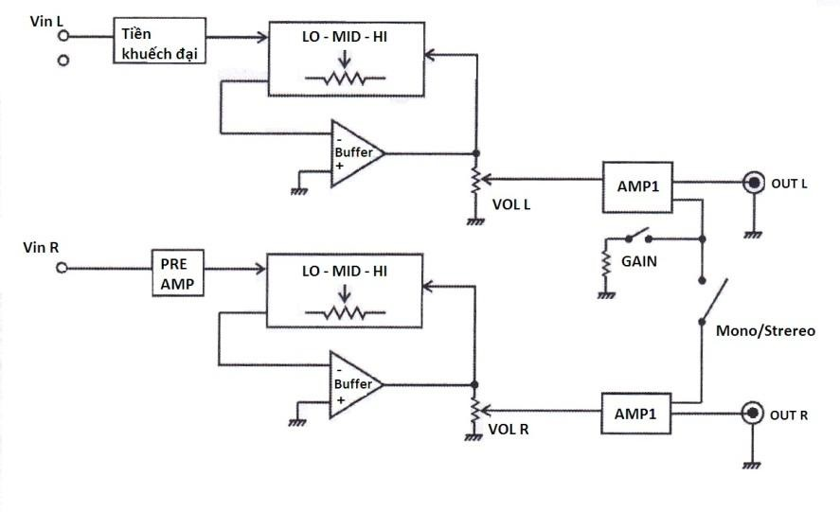

1.2. Chức năng các khối của board Music
a. Khối tiền khuyếch đại
Có nhiệm vụ nâng biên độ của tín hiệu từ các nguồn tín hiệu như: DVD,TAPE,TIVI….đưa vào bên trong mạch tiền khuyếch đại có mạch hồi tiếp, lọc để đảm bảo tín hiệu ít bị méo, nhiễu thấp
b. Khối tần số lọc
Khối này có nhiệm vụ lọc tín hiệu ở các dãi tần số:
- Tín hiệu ở dãi tần số thấp, được ký hiệu chữ “ LO”, Còn gọi là tiếng bass.
- Tín hiệu ở dãi tần số trung, được ký hiệu chữ “ MID” , còn gọi là tiếng trung.
- Tín hiệu ở dãi tần số cao, được ký hiệu “ HI”, còn gọi là tiếng treble.
- Các tín hiệu ở ba dãi tần số trên được đưa qua mạch cộng lại thành một đường tín hiệu, đưa qua mạch tín hiệu kế tiếp.
c. Khối khuyếch đại
Khối này làm nhiệm vụ khuyếch đại tín hiệu, bù vào sự suy hao tín hiệu do qua mạch lọc, quyết định mức biên độ tín hiệu ra cho mạch Music là lớn hay nhỏ.
1.3. Sơ đồ mạch và đừờng tín hiệu đi
`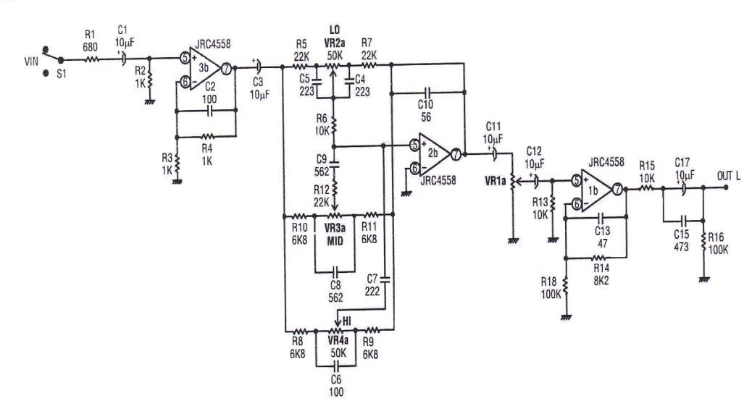
Hình 6.1. Sơ đồ mạch và đừờng tín hiệu đi
Tín hiệu từ các khối như : DVD , ngõ A,B trạm ampli, được đưa vào từ các thiết bị điện thoại, máy tính, tivi…… có hai kênh( kênh trái “ L “, kênh phải “ R “ ), được đưa vào mạch Music qua R1, C1 vào chân 5 của OP-AMP3b ra chân 7 OP-AMP3b, qua tụ C3 chia ra làm ba đường:
Qua R5, R6, VR2A, C4, C5, R7, OP-AMP2b. Đây là phần mạch lọc lấy tín hieu65tan62 số thấp hay còn gọi là mạch bass.
Qua R10, VR3A, c8, R11, OP-AMP2b, đây là phần mạch lọc lấy tín hiệu tần số trung hay còn goi là mạch “ MID”.
Qua R8, VR4A, C6, C7, R9, OP-AMP2b, đây là mạch lọc để lấy tín hiệu tần số cao, còn gọi mạch treble.
Tín hiệu ra chân 7 OP-AMP2b, qua C11 biến trở VR1A chỉnh Volume vào chân 5 ra chân 7 của OP-AMP1b, qua R15,C13<c14 đến ngõ ra OUT-L.

2. Mạch tiền khuếch đại
2.1. Sơ đồ mạch:
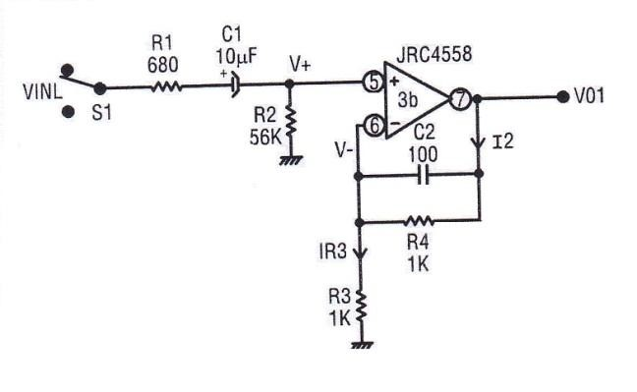
Hình 6.2. Mạch tiền khuếch đại
2.2. Chức năng các linh kiện:
S1: công tắc chọn tín hiệu vào cho hai kênh “L”, “R”. o R1,C1: Điện trở và tụ điện liên lạc, nhằm để giảm biên độ tín hiệu vào, giảm méo phi tuyến.
R2: Điện trở phân cực cho OP-AMP3b, thường chọn giá trị điện trở tương đối lớn, để tránh trường hợp tín hiệu thoát qua điện trở R2 về mass quá lớn. o R4, C2: là hai thành phần hồi tiếp, để ổn định tín hiệu ngõ ra.

3. Mạch khuếch đại và lọc tín hiệu ngõ ra trên Mạch music
3.1. Sơ đồ:
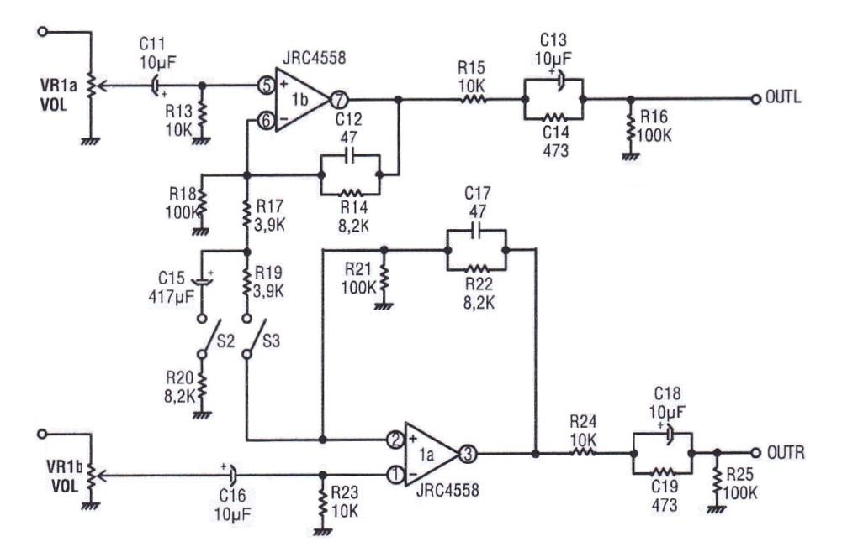
Hình 6.3. Mạch khuếch đại và lọc tín hiệu ngõ ra trên Mạch music
3.2. Chức năng linh kiện:
- VR1a, VR1b: Biến trở chỉnh đồng trục sáu chân chỉnh Volume cùng
,ột lúc cho cả hai kênh trái “ L” và kênh phải “ R”
- C11, C16: Hai tụ liên lạc, lọc tín hiệu ngõ vào, chặn thành phần DC của tín hiệu hai ngõ vào của hai kênh L,R
- R13,R23: Hai điện trở phân cực cho OP-AMP1b, 1a. Hai điện trở này có giá trị đủ lớn để tránh tổn thất tín hiệu ở ngõ vào.
- C12,R14: Điện trở và tụ điện hồi tiếp được mắc song song để tạo mạch lọc ổn định tín hiệu ra trên kênh trái “ L “.
- R18: Điện trở phân cực cho tín hiệu hồi tiếp về trên kênh trái “L”, ổn định độ lợi cho OP-AMP khuyếch đại 1b.
- C15: Tụ lọc tín hiệu trên đường hồi tiếp.
- R20: Điện trở quyết định độ lợi ngõ ra trên hai mạch khuyếch đại thuật toán dùng OP-AMP1b,1a.
- S2: Contact ( công tắc) ấn định độ lợi cho mạch khuyếch đại
- R17, R19: Hai điện trở cân bằng điểm làm việc cho mạch khuyếch đại ở hai kênh.
- R15: Điện trở hạn biên độ tín hiệu ngõ ra, chống méo phi tuyến của tín hiệu.
- C13, C14: Tụ lọc tín hiệu ngõ ra.
- R16: Phân cực điện áp cho tín hiệu ngõ ra, điện trở này có giá trị lớn để tránh tổn thất tín hiệu ra.
Đồng thời các linh kiện R15, C13, C14, R16 tạo thành phần phối hợp trở kháng ở ngõ ra.
  - Đường đi tín hiệu.
Tín hiệu đi vào biến trở VR1A, VR1B để chỉnh lớn nhỏ cho mạch Music, được định trên nhờ điện trở R13, đưa vào OP-AMP1b khuyếch đại tín hiệu kênh trái (L) ra tại chân 7 của OP-AMP đến điện trở R15, tụ C13, C14 ra ngõ OUT- L. Đồng thời tín hiệu ở ngõ ra OP-AMP1b còn có một đường hồi tiếp về qua điện trở R14 song song C12 vào ngõ vào của OP-AMP1b, để ổn định tín hiệu ngõ ra thực chất hai OP-AMP1b, 1a được bố trí bên trong IC JRC4558
Sơ đồ IC JRC4558 như sau:

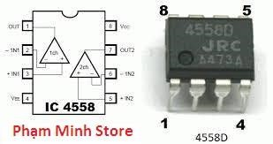

4. Mạch MASTER
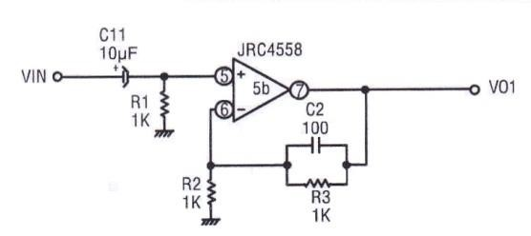
Hình 6.4. Mạch MASTER
Tín hiệu ra từ mạch Music vào khối tiền khuyếch đại và lọc của mạch Master. Sau đó tín hiệu vào khối lọc lấy tín hiệu âm tần ở tần số thấp (LO), trung (MID), cao (HI), Tín hiệu được chỉnh ba mức tần số này đưa vào mạch cộng bằng OP-AMP. Tín hiệu sau khi đã được cộng đưa ra biến trở chỉnh Volume, Balance đưa ra tại các ngõ OUT-L, OUT-R.

5. Mạch tiền khuyếch đại trên khối Master
Mạch này đã trình bày ở phần mạch tiền khuyếch đại Music

6. Mạch lọc tín hiệu âm tần số thấp (LO), trung (MID), cao (HI)
Phần này cũng đã trình bày ở phần mạch lọc của khối master

7. Mạch chỉnh cân bằng Volume tín hiệu hai kênh trái (L), phải (R) tại ngõ ra Master
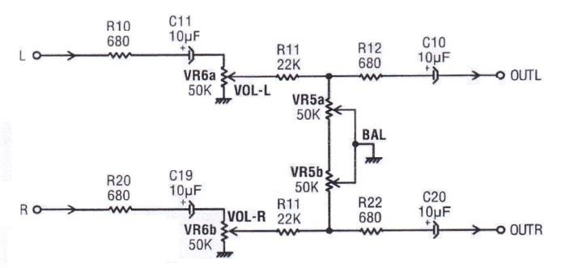
Hình 6.5. Mạch chỉnh cân bằng Volume tín hiệu hai kênh trái (L), phải (R) tại ngõ ra Master
Ở đây mình phân tích một kênh trái ( L ), và kênh còn lại cũng như vậy… Tín hiệu ngõ ra của mạch Music đưa vào ngõ vào mạch Master qua tụ liên lạc C1 vào OP-AMP5b ( OP-AMP5b mạch tiền khuyếch đại khối Master ), để khuyếch đại tín hiệu ngõ vào, tín hiệu ra tại chân số 7 của OP-AMP5b đi ra tụ C3, vào mạch lọc chọn tín hiệu âm tần ở tần số thấp (LO), trung (MID), cao (HI), đi ra vào biến trở chỉnh Volume VR6a, ra điện trở R11, được chỉnh mức cân bằng tín hiệu của hai kênh trái (L), phải (R) nhờ biến trở đôi VR5a, VR5b, rồi được qua điện trở R12, tụ C10 ngõ ra

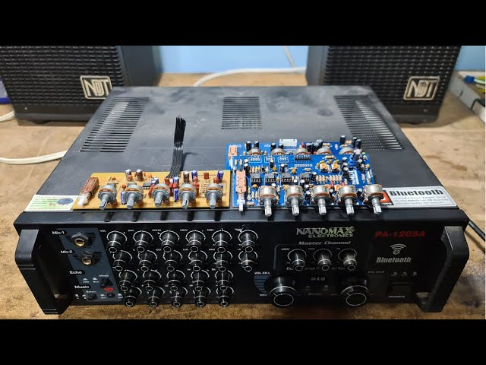

BÀI 7 : MẠCH CÔNG SUÂT
Mã bài: MĐ 14 – 07
Giới thiệu:
Mạch khuếch đại công suất có nhiệm vụ tạo ra một công suất đủ lớn để kích thích tải. Công suất ra có thể từ vài trăm mw đến vài trăm watt. Như vậy mạch công suất làm việc với biên độ tín hiệu lớn ở đầu vào. Tùy theo chế độ làm việc của transistor, người ta thường phân mạch khuếch đại công suất ra thành các loại khác nhau. Trong bài học này trình bày một số dạng mạch khuếch đại công suất cơ bản
Mục tiêu :
- Trình bày đúng cấu tạo, chức năng, nhiệm vụ và nguyên lý hoạt động của mạch tiền khuếch đại công suất.
- Chẩn đoán, kiểm tra và sửa chữa được những hư hỏng của mạch tiền khuếch đại công suất đúng tiêu chuẩn thiết kế.
Nội dung nội dung chính:

1. Mạch khuyếch đại công suất dạng 1
1.1. Sơ đồ nguyên lý
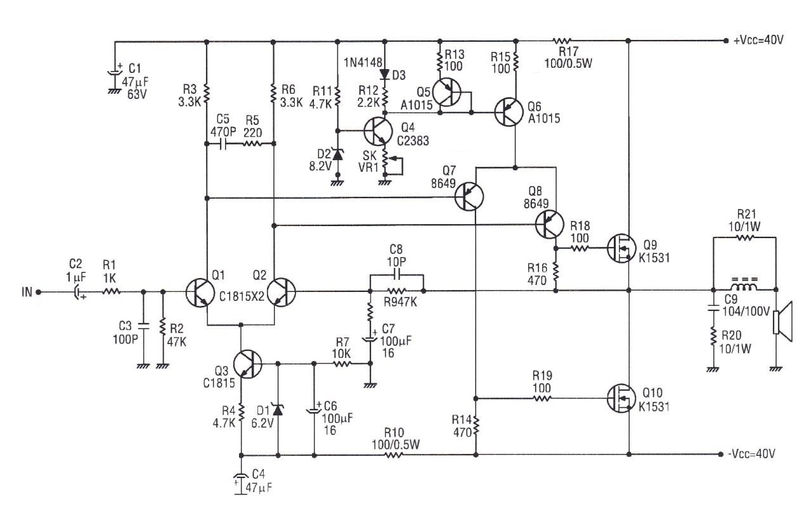
Hình 7.1. Mạch khuyếch đại công suất dạng 1
- Tụ C2 : tụ lien lạc, tụ này không nên dùng điện dung lớn (μF ), nếu tụ lớn dòng rỉ tụ làm khuyếch đạ không ổn định
- R1: Điện trở lien lạc, dùng để làm giảm biên độ tín hiệu vào • R2: Điện trở phân cực cho transistor Q1
- C3: Tụ thoát tín hiệu xoay chiều ở tần số cao
- C1, C4: Hai tụ lọc nguồn cho tầng khuyếch đại vi sai và tầng thúc
- D1: Diode zener ghi áp cho cực B/Q3
- D2: Diode zener ghi áp cho cực B/Q4
- R3, R6, R12, R13, R15,: Các điện trở cấp dòng cho các transistor Q1, Q2, Q4, Q5, Q6
- R7: Điện trở phân cực cho transistor Q3
- C8, R9,: Mạch hồi tiếp âm, cấp dòng hồi tiếp về cho cực B/Q2
- R8: Điện trở phân cực cho transistor Q2, đồng thờ điện trở R8 kết hợp với R9 nhằm tạo cầu phân áp, quyết định độ lợi ngõ ra
- R10, R17: Điện trở hạn dòng cho tầng khuyếch đại vi sai và tầng công suất
- R4, C5: Điện trở và tụ dùng để cách ly hai chân C của transistor Q1 và Q2, để tránh dao động ở tần số cao gây ra
- Biến trở VR1: Điện trở ổn định mức dẫn cho transistor Q4
- R18, R19: Hai điện trở hạn dòng, lien lạc tín hiệu cho tầng lái ( drive ) và tầng công suất
- C9, R20: mạch lọc zobel, tránh tiếng irt1 cho loa ở tần số cao
- Q1, Q2: cặp transistor khuyếch đại vi sai. Trong đó Q1 làm nhiệm vụ khuyếch đại tín hiệu đưa đến tầng lái. Q2 cũng làm nhiệm vụ khuyếch đại tín hiệu đưa ra transistor Q8 ở tầng lái, đồng thời Q2 còn làm nhiệm vụ ổn định phân cực cho transistor Q1
- Q3: Transistor ổn định dòng cho hai transistor Q1, Q2
- Q4, Q5, Q6: Các transistor làm nhiệm vụ ổn áp phân cực cho transistor Q7, Q8 ở tầng lái
- Q7, Q8: cặp transistor ở tầng lái ( drive ), dùng để lái tầng công suất
- Q9, Q10: cặp transistor trường ( MOSFET ) dùng cho tầng khuyếch đại công suất
1.2. Nhận dạng phân tích các khối trong bo công suất
1.2.1.Mạch khuyếch đại vi sai và hồi tiếp
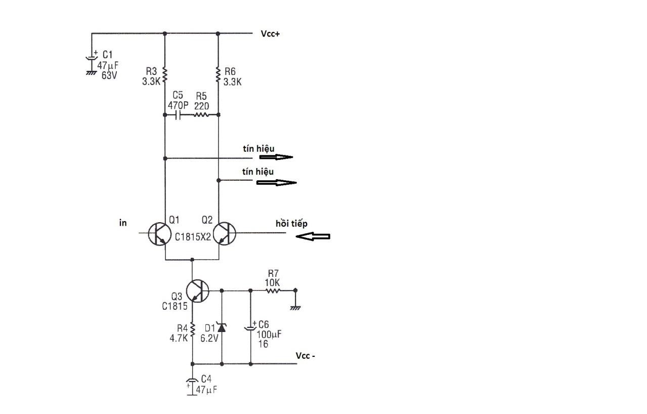
Hình 7.2. Mạch khuyếch đại vi sai và hồi tiếp
- Transistor Q1, Q2 đều dùng khuyếch đại tín hiệu vào, Q2 còn có nhiệm vụ ổn định phân cực cho Q1.
- Q3, D1 ổn định dòng cho Q1, Q2
- Khi điện áp ngõ rat hay đổi, độ dẫn điện của transistor Q2 sẽ thay đỗi.
Nếu điện áp ngõ ra tang, đường hồi tiếp về cực B/Q2 làm áp phân cực tang lên, Q2 dẫn mạnh, áp tại E/Q2 tăng làm áp tại E/Q1 tăng dẫn đến áp tại,V-BE/ Q1 giảm, Q1 dẫn yếu lại,
1. 2.2. Phân tích mạch ổn áp trong bo công suất
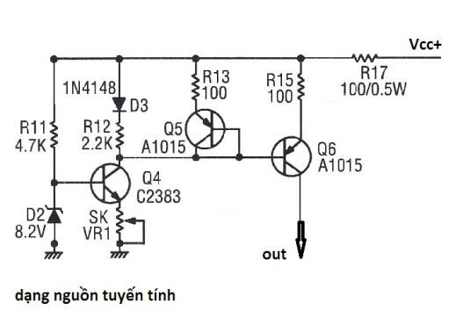
Hình 7.3. Mạch ổn áp trong bo công suất
Nguồn dương ( + Vcc) cấp qua R11, được ghim áp tại cực B/Q4 nhờ diode zener , làm Q4 dẫn,
+ Q5 : làm nhiệm vụ hồi tiếp làm ổn định cho Q6
+ Q6 : lúc Q6 dẫn dòng điện đổ từ nguồn dương xuống chân C/Q6, cấp cho 2 Transistor tầng lái ( tầng thúc )
Tín hiệu âm thanh được dẫn đến chân B/Q1, chúng ta phân tích ở bán kỳ dương, được khuyếch đại và đảo pha cho ra ở cực C/Q1 có áp ở mức thấp, đưa vào cực B của Q7 kích cho Q7 dẫn, cho tín hiệu ra tại chân C/Q7 đưa đến cực G của MOSFET 10, đổ về nguồn âm – Vcc
Khi có tín hiệu qua Q10 ra loa, tín hiệu hồi tiếp về cực B của transistor Q2 làm Q2 dẫn. Lúc đó tín hiệu vào từ cực B/Q1 ra C/Q1. Vào E ra cực C của Q2, vào cực B/Q8 ra cực C/Q8, vào cực G/Q9, lúc này Q9 dẫn, dòng điện đỗ từ dương ( + Vcc) vào cực D ra S của Q9 đi qua loc đổ về mass.
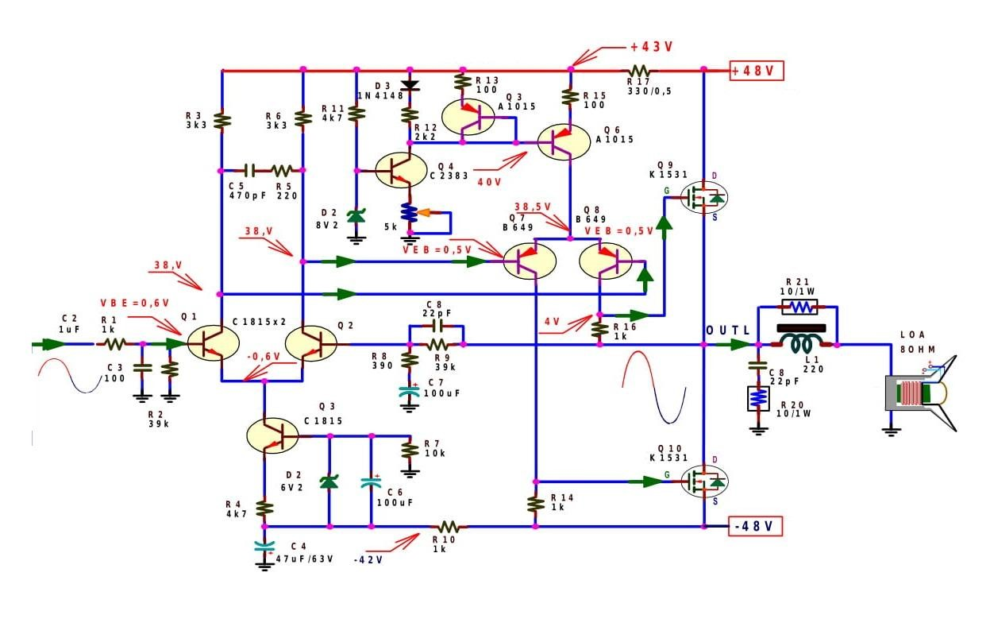
Hình 7.3. Nguyên lý mạch khuêch đại công suất

2. Mạch khuyếch đại công suất dạng 2:

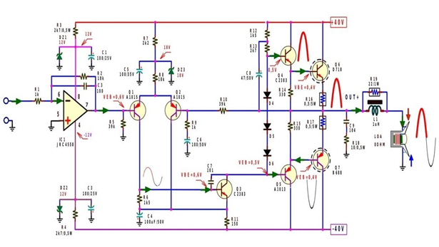
Hình 7.2. Nguyên lý mạch khuêch đại công suất dạng 2

2.1. Nguồn cấp cho IC 4558 trong mạch công suất trên
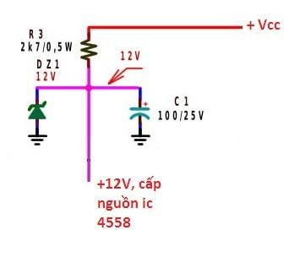
- R3: cấp nguồn cho ic
- DZ1: zener ghim áp 12V, ổn định mức 12V cấp chi ic 4558
- C1: lọc nguồn
2.2. Ic 4558 trong ampli:

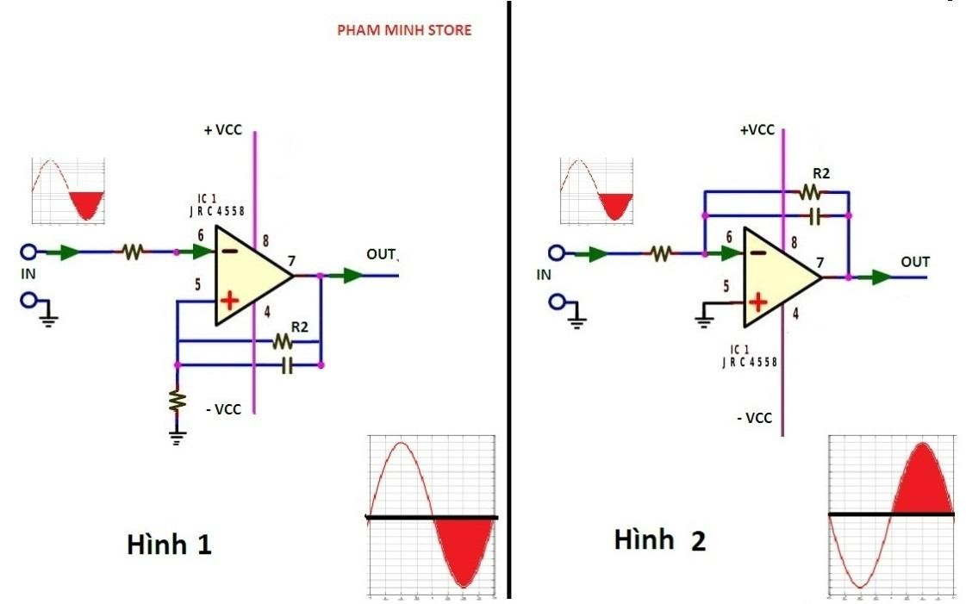
- Hình 1:
R1: dùng để dẫn tín hiệu hồi tiếp nghịch xuống mass làm tang độ lợi cho mạch
R2: lấy 1 phần tín hiệu ở ngõ ra hồi tiếp nghịch đưa về IN ( ngõ vào ), làm giảm 1 phần + độ lợi của mạch.
R1, R2 xác định tỉ lệ hồi tiếp nghịch nên đội lợi hồi tiếp nghịch ( kF ) được tính bởi hệ thức sau:

KF = Vout/Vin = 1+ R2/R1
- Hình 2:
R1: dùng để dẫn tín hiệu đưa vào mạch khuyếch đại R2: tương tự như ở hình 1 + Độ lợi hồi tiếp nghịch:

KF = V out/ V in = R2/R1
+ Khi ic được cấp nguồn đôi thì điện thế DC ở các chân khi IC tốt là: Vi+ = Vi- = Vo = 0V
+ Khi R bị hở hoặc đứt thì ngõ ra IC sẽ có điện thế âm.
Mạch vi sai:
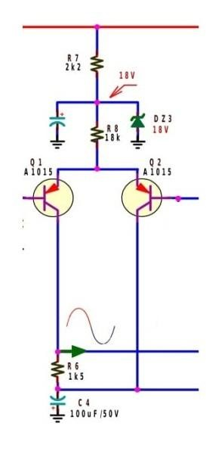
Hình 7.3. Nguyên lý mạch vi sai
- R7, R8: cấp nguồn cho mạch vi sai
- DZ3: ghim áp cho mạch vi sai
- Q1: Transistor khuyếch đại tín hiệu ngõ vào
- Q2: Transistor hồi tiếp tín hiệu, ổn định phân cực cho transistor Q1
3. Mạch khuyếch đại công suất & tầng lái :
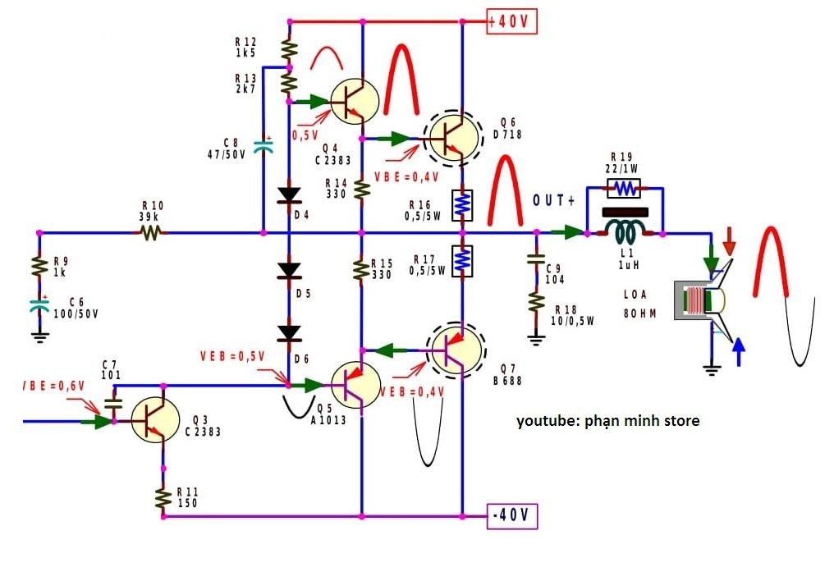
Hình 7.4. Mạch khuyếch đại công suất & tầng lái
- Q3: transistor tiền khuyếch đại, có nhiệm vụ khuyếch đại, đảo pha tín hiệu
- Q4, Q5: transistor thúc, có nhiệm vụ khuyếch đại tín hiệu, lái tầng công suất
- Q6,Q7: tạo thành mạch khuyếch đại công suất, quyết định ngõ ra công suất âm thanh
Tín hiệu vào chân 6 ic 4558, ra chân 7 tín hiệu được khuyếch đại và đảo pha, vào chân B/Q1 ra chân C vào lai chân B/Q3 sau khi ra chân C/Q3 tín hiệu chia làm hai ngã, vào chân B/Q4 và B/Q5, ở bán kỳ dương thì Q4 dẫn làm cho Q6 dẫn dòng điện đỗ từ +Vcc qua
Loa xuống mass ở bán kỳ âm thì Q5 dẫn làm cho Q7 dẫn dòng điện đỗ từ Loa qua EC/Q7 xuống mass

4. Phương pháp sửa chữa mạch công suất amply
Ở dây ta sẽ phân tích sửa công suất amply ở dạng 2, một số bo công suất tương đối gióng nhau nên các bạn cứ vẽ lại sơ đồ bo rồi phân tích theo, điều quan trọng nhất phải hiểu được linh kiện, khuyếch đại sử dụng Transistor,…
Phân tích mạch công suất dạng 2:
+ Chúng tra kiểm tra theo từng phần, sau này nếu trong quá trình sửa chữa, hư ở phần nào các bạn áp dụng theo phần đó, chứ không phải làm từ đầu đến cuối như vậy nha:
+ trước tiên kiểm tra coi có nguồn chính cấp cho bo công suất chưa, +35V 0 -35V
Nếu không có quay lại kiểm tra đường mạch, diode nắn điện, cầu chì amply, sau khi những thành phần trên tốt thì sẽ có +35V 0 -35V
+ nguồn có đủ rồi âm thanh vẫn chưa phát ra loa, trước tiên chúng ta kiểm tra IC 4558, kiểm ra chân 4, 8/ IC4558 hai chân cấp nguồn âm, dương, nếu một trong hai đường này hư, thì các bạn dò ngược về kiểm tra điện trở, diode zener,…. Nếu điện áp cấp cho ic 4558 đầy đủ, chúng ta đo tại chân số 7/ic 4558, có điện áp rò ra ngoài thì tiến hành thay con mới, khi nào điện áp chân số 7 = 0V là ok,
+ ở tầng vi sai Q1, Q2 chúng ta đo chân BE của Q1,Q2 để kiểm tra độ khuyếch đại của nó, nếu BE của Q1, Q2 có 0.52V – 0.57V là ok, nói chung ở tầng vi sai rất ít hư
+ ở tầng thúc và tầng công suất, khi sửa amply quan trong nhất ở tầng này, vì sò công suất gánh dòng tải, và sử dụng mở mức điện thế cao nên dễ hư hỏng
Khi nhận amply tháo ra thấy cháy sò, kiểm tra thấy chạm sò, trước khi sửa ta nên cách ly tất cả sò ra khỏi mạch bằng nhiều cách, hở chân điện trở R,
E/công suất,…..khi nào kiểm tra bo ổn định thì gắng vào, tiếp theo ta kiểm tra 2 con transistor thúc Q4 và Q5, coi chân E/Q4 hay Q5 có nối điện trở ra trạm loa không, nếu có khi kiểm tra bo ta sử dụng 1 loa nhỏ để kiểm tra, nó sẽ phát nhạc ra loa….không cần gắng sò công suất, cho nên một số amply khi các bạn sửa nghe tiếng nhạc trong ampli là vậy,
- Tiếp theo các bạn kiểm tra tiếp điểm AB, nó nằm ở hai chân B của Q4 và Q5, ở hai chân này có 1.1V đến 2V là ok, nếu không có V hoặc Vol không đúng, ta kiểm tra BE của Q4 &Q5 nếu con nào không có 0.52V, hoặc vượt mức thì ta tháo ra kiểm tra nó,.. nếu nó hư thay con mới, kiểm tra lại AB mức vol tốt ok, trong trường hợp đo transistor thúc còn tốt ta gắng vào, kiểm tra ngực về con transistor tiền khuyếch đại, điều khiển chân B của nó, với con tiền khuyếch đại, đơn giản hơn ta đo chân BE transistor, thay điện trở phân cực hoặc transistor là song, chúc các bạn thành công…

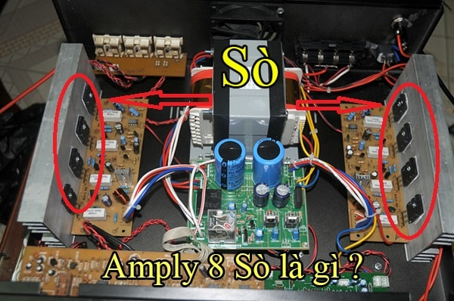

BÀI 8 : MẠCH BẢO VỆ LOA
Mã bài: MĐ 17 – 08
Giới thiệu:
Loa là một thiết bị dùng để chuyển đổi năng lượng tín hiệu điện thành dạng âm thanh lan truyền lan trong không khí. Mạch bảo vệ loa có nhiệm vụ ngắt loa ra khỏi phần công suất bên trong ampli, khi mạch công suất gặp sự cố. Bài học này giới thiệu một số mạch điện bảo vệ loa
Mục tiêu :
- Trình bày đúng cấu tạo, nhiệm vụ, chức năng và nguyên lý hoạt động của hệ thống loa.
- Chẩn đoán, kiểm tra và sửa chữa được những hư hỏng của hệ thống loa đúng tiêu chuẩn thiết kế.
Nội dung chính:

1. Nhiệm vụ mạch bảo vệ loa:
Mạch bảo vệ loa có nhiệm vụ ngắt loa ra khỏi phần công suất bên trong ampli, khi mạch công suất gặp sự cố, chẳng hạn như: điện áp suất điện ra loa, điện thế âm ( - ), hay điện thế dương ( + ), thì mạch bảo vệ loa sẽ hoạt động ngắt tải ra khỏi loa, bảo vệ không làm loa hỏng.

2. Một số dạng mạch bảo vệ loa thực tế trên thị trường
2.1. Mạch bảo vệ loa 1:
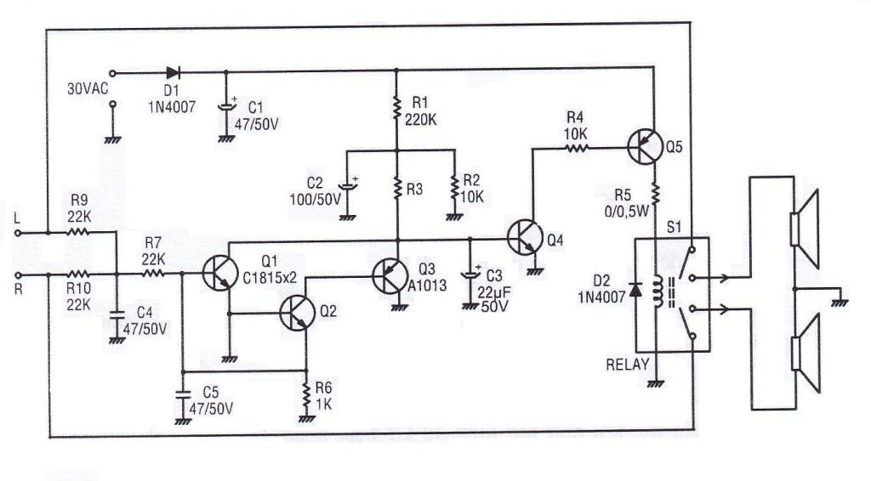
Hình 8.1. Sơ đồ nguyên lý mạch bảo vệ loa 1

- C1: Lọc nguồn, C2, C3: Tạo trễ xác lập ổn định cho mạch và loa, C4, C5: là hai tụ lọc loại bỏ tín hiệu AC
- D1: Nắn DC, D2: dập tắt điện thế do cuộn dây relay sinh ra, bảo vệ Q5.
- Q1, Q2, Q3: Dò điện áp sai lệch ở ngõ ra loa, transistor Q4, Q5: điều khiển cấp dòng cho relay.
- R1, R3: Phân cực cho transistor Q3, đồng thời giúp tụ C2, C3 tạo trễ.
- R2: Tạo dòng xã cho C2 khi tắt máy.
- R4: Giảm dòng phân cực cho transistor Q5, R8 giảm dòng áp cho relay, R8 phân cực Q4.
- R7, R9, R10: Phân cực cho transistoe Q10, giảm tín hiệu ngõ ra.
Khi cấp điện dòng nạp vào tụ C2 qua R3, vào C3 làm trễ, chừng 3 – 5 giây sau tụ C3 tăng lên được 0,6V kích vào chân B/Q4 làm transistor dẫn, Q5 dẫn, cho dòng đổ qua relay, relay đóng , lúc này loa được kết nối với bo công suất ampli, loa hoạt động. nhờ vậy tránh được tiếng ~ bụp ~ trên loa khi mở nguồn cấp điện cho ampli. Khi ngõ ra lệch điện áp, transistor Q1 dẫn, Q4, Q5 tắt relay hở, loa được bảo vệ. Khi lệch áp âm transistor Q2, Q3 dẫn, transistor Q4, Q5 tắt, relay hở , loa được bảo vệ
2.2. Mạch bảo vệ loa 2:
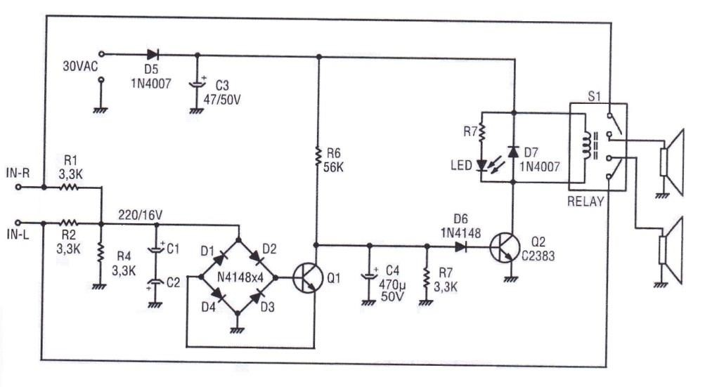
Hình 8.2. Sơ đồ nguyên lý mạch bảo vệ loa 2
- C1, C2, C4: Lọc bỏ tín hiệu khi lệch khỏi 0V, không làm cho tín hiệu tác động vào mạch bảo vệ.
- C3: Lọc nguồn AC.
- C4: Tạo trễ nhằm tạo thời gian xác lập ổn định trước khi máy kết nối vào loa.
- Cầu diode D1, D2, D3, D4: Nắn tín hiệu AC ra loa thành DC cấp cho Q1.
Transistor Q1: Dò điện áp sai lệch, transistor Q2 cấp dòng đóng mở relay.
Khi mới cấp nguồn: Nguồn 30VAC được nắn thành DC bởi D6, qua R6 và được nạp vào tụ C4 khoảng 3 giây sau tạo được áp đủ cấp cho cực B/Q2, làm transistor Q2 dẫn, làm relay đóng lại, loa được kết nối với ampli.
Đối với nguồn đối xứng, thông thường ngõ ra ở loa là 0V. Nên khi có sự cố sẽ xuất hiện điện áp ở ngõ ra của loa.
Khi ngõ ra loa bị lệch về điện áp dương, dòng đổ từ ngõ ra loa, qua D2, chân B/Q1 làm transistor Q1 dẫn, qua diode D4 về mass. Lúc transistor Q1 dẫn, transistor Q2 sẽ tắt, relay hở, loa được bảo vệ an toàn.
Ngược lại khi áp ra ở loa lệch áp âm thì dòng đổ từ mass, D3, B/Q1 làm Q1 dẫn, qua D1 về mass, Khi Q1 dẫn, Q2 tắt, relay hở loa được bảo vệ
2.3. Mạch bảo vệ loa thực tế được sử dụng nhiều
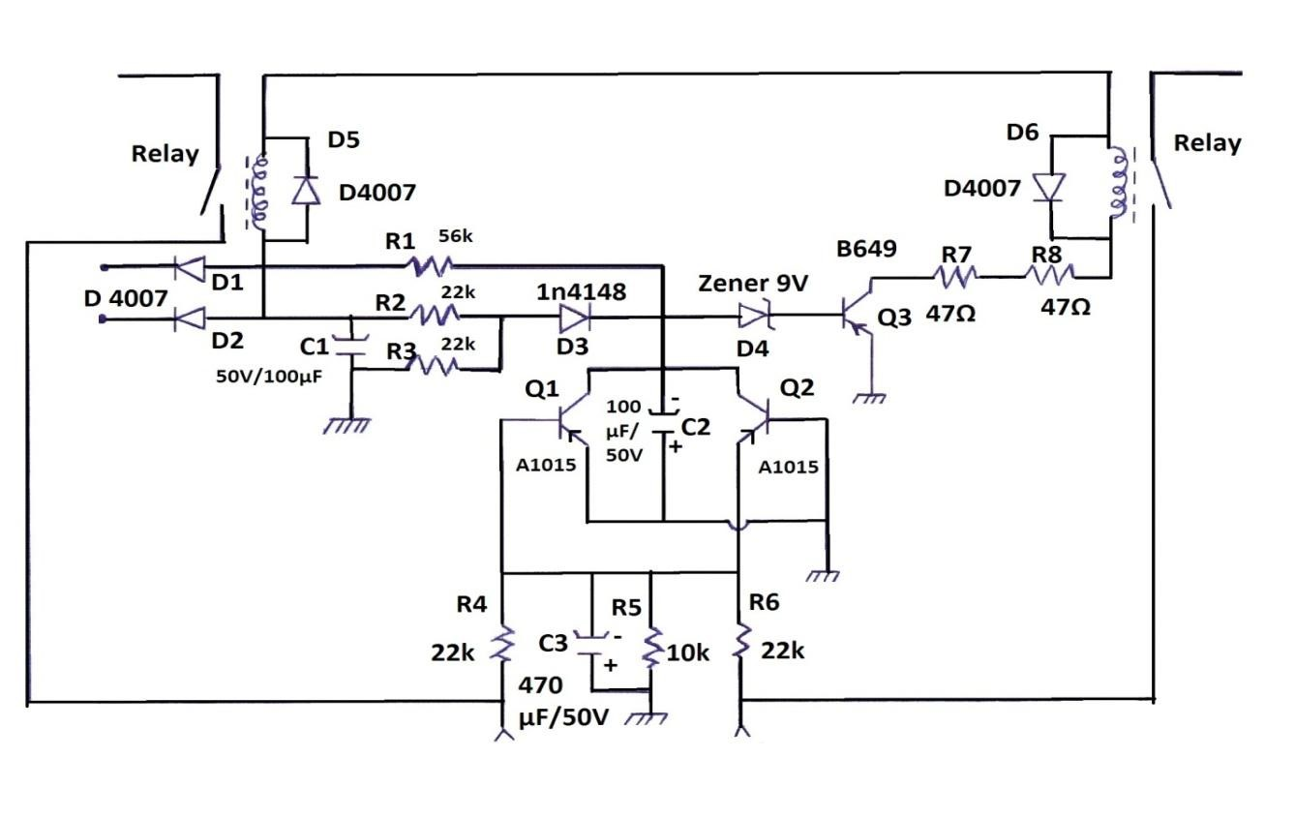
Mạch này được nắn ở bán kì âm, điện áp đi qua D1, D2 biến đổi thành điện áp DC, -40 đến -42VDC, qua R1, R2, R3, C1, D3, khi dòng điện nạp đầy tụ C2 khoản 3 giây tụ nạp đầy, lúc này chân âm (-) tụ C2 có khoản - 9,6V, dòng điện đi qua D4 ( Zener 9V ), lúc này tại chân B/Q3 âm 0.6V (0.6V), làm cho Q3 dẫn Relay đống lại tín hiệu phát ra loa.
Khi mạch bảo vệ loa không hoạt động:
- Trường hợp 1:
Bo công suất ra điện thế âm, làm cho điện thế chân B/Q1 nhỏ hơn chân
E/Q1, làm cho Q1 dẫn, làm cho Q3 ngưng dẫn, Relay hở ra loa được bảo vệ
- Trường hợp 2:
Bo công suất ra điện thế dương, lúc này điện áp E/Q2 lớn hơn B/Q2, làm Q2 dẫn, lúc này Q3 ngưng hoạt động Relay hở ra cách ly bo công suất loa được bảo vệ.
Phương pháp sửa chữa:
Khi ta mở ampli Relay không đóng lại, lúc này ta nên kiểm tra bo công suất tốt hay không, nếu bo công suất tốt, không bị suất ra điện áp ở ngõ ra, thì ta tiến hành sửa mạch bảo vệ loa.
Ta đo tại chân âm(-) của Tụ C2 có – 9.6V không, nếu không có ta đo nguồn AC cấp vào chân D1, D2. Tại đây có điện áp AC rồi, thì ta kiểm tra lần lượt: D1, D2, D3, R1, R2, R3, linh kiện nào hư thì thay thế, đến khi chân –C2 có -9.6V, mà bo vẫn chưa hoạt động ta kiểm tra chân B/Q3 có -0.6V không, nếu không có thay D4 (Zener 9V), Tại chân B/Q3 có -0.6V mà mạch bảo vệ loa vẫn chưa hoạt động , kiểm tra lại : Q3, R7, R8 và Relay những linh kiện này tốt bo bảo vệ loa sẽ hoạt động bình thường,
Chú ý: Khi ta kiểm tra chân âm (-) Tụ C2 không có -9.6V, ta kiểm tra lần lượt: D1, D2, D3, R1, R2, R3 không hư, ta nên cách ly chân C của Q1, Q2 ra, vì trong trường hợp Q1, Q2 bị chạm chập thì bo bảo vệ loa không hoạt động được,

TÀI LIỆU THAM KHẢO

[1]. Ngô Mai Thụ. Kỹ thuật truyền thanh. Tập I,II NXB Bưu điện, Hà Nội, 2009
[2]. Cao Minh Trí . Sửa chữa AMPLI HIF - STEREO. Sở GDĐT TP HCM , 2009
[3]. Ngô Anh Ba. Mạch điện trong máy ghi âm, NXB Khoa Học Kỹ Thuật, Hà Nội, 2009
[4]. Phạm Tuấn Uẩn. Nguyên lý và căn bản sửa chữa DVD tập 1, 2. NXB trẻ, 2009
[5] Nguyễn Viết Nguyên,Giáo trình linh kiện, mạch điện tử, NXB giáo dục, 2018
[6] Phạm Văn Nghĩa, Giáo trình điện tử cơ bản, NXB Khoa học kỹ thuật, 2016

